目录

1. 引言 1

1.1标识 1

1.2系统概述 1

1. 软件概述 1

1.3文档概述 1

1.4参考资料 1

2. 测试概要 2

2.1测试环境 2

2.1.1时间与地点 2

3.1.2人员与设备 2

4.测试分析 2

4.1单元测试 2

4.1.1测试用例 2

4.2接口测试 6

4.2.1管理员接口 6

4.3白盒测试 32

4.3.1访问测试 32

4.3.2功能测试 33

4.3.3各种网络状态下测试 33

4.3.4中断性测试 33

4.3.5页面切换测试 33

4.4确认测试 34

4.4.1Alpha测试 34

4.4.2Beta测试 34

5总体分析 35

5.1功能分析 35

5.2存在的缺陷 35

5.3后续补救 35

5.4评价与结论 35

# 

# 引言

## 1.1标识

标题：《软件测试分析报告》

简称：STR

版本号：1.0.0

说明：本文档支持Office、WPS等word文档阅读软件

## 1.2系统概述

### 软件概述

国内的中小微企业，在招聘环节，他们都面临着招工难、踩坑多的困扰。招到一个缺乏责任感、能力不足、稳定性差的员工，对企业和团队来说，都将造成巨大损失。因此，需要建立一套跨组织人才管理系统，可以帮助新雇主客观全面真实地了解面试者曾经的工作能力与工作状态，以便更好地匹配岗位，并规避招错人的风险。

## 1.3文档概述

本文档的内容包括需求、合格性规定、需求可追踪性等，其中对需求模块进行详细分析。

本文档的使用除了项目开发团队的内部使用外，还需提交用户和客户组织负责人审查批准。

本文档的使用应遵守国家先关法律法规，未经允许不得对外公开，需要有一定的保密性和私密性。

## 1.4参考资料

《Software Engineering》 出版社：机械工业出版社 作者：Roger S.Pressman

《SQL编程基础》 出版社: 机械工业出版社作者：Patrick.J.J.

《深入浅出——MySQL开发、管理与应用实例》出版社：清华大学出版社 作者：邹建

《数据库系统概论》 出版社：高等教育出版社 作者：王珊，萨师煊

# 测试概要

## 2.1测试环境

### 2.1.1时间与地点

时间：2021年6月25日星期五

地点：明德1-404

### 3.1.2人员与设备

人员：黄文涛、梅一枝、沈瑞杰

设备：windows10 PC

# 4.测试分析

## 4.1单元测试

### 4.1.1测试用例

#### 注册

|  |  |  |  |
| --- | --- | --- | --- |
| 测试模块：注册 | | | |
| 标识符：1 | | | |
| 测试项：  1、账号名的合法性  2、密码的合法性 | | | |
| 测试环境：windows10 | | | |
| 前置条件：  1、浏览器与服务器数据库等其他运行环境正常 | | | |
| 操作步骤：  1、点击用户注册界面开始进行注册  2、输入相关信息完成注册 | | | |
| 测试序号 | 输入数据 | 期望输出 | 测试是否通过 |
| 1 | 输入未注册的账号以及正确的密码 | 注册成功，登录个人主页 | 通过 |
| 2 | 输入已经被注册的账号 | 提示：创建失败,账号已被注册! | 通过 |
| 3 | 未输入密码，其他正确 | 提示：密码不能为空 | 通过 |
| 4 | 输入账号但是不规范 | 提示：账号需要超过3位长度 | 通过 |
| 5 | 不符合格式的密码 | 提示：密码需要6-16位字母/数字组成，请检查! | 通过 |

#### 登录

|  |  |  |  |
| --- | --- | --- | --- |
| 测试模块：登录 | | | |
| 标识符：2 | | | |
| 测试项：  1、账号的合法性  2、密码的准确性 | | | |
| 测试环境：windows10 | | | |
| 前置条件：   1. 浏览器与服务器数据库等其他运行环境正常 2. 账号已经完成相关注册 | | | |
| 操作步骤：  1、点击登录按钮进入登录界面  2、输入相关信息完成登录 | | | |
| 测试序号 | 输入数据 | 期望输出 | 测试是否通过 |
| 1 | 注册完成且账号与密码匹配正确 | 登录成功进入首页 | 通过 |
| 2 | 注册完成但账号与密码匹配不正确 | 提示：登陆失败，检查用户名或密码 | 通过 |
| 3 | 输入空账号 | 提示：请输入正确的账号 | 通过 |
| 4 | 输入不合法的密码 | 提示：请输入正确的密码 | 通过 |
| 5 | 输入空密码 | 提示：请输入正确的密码 | 通过 |

#### 申请职位

|  |  |  |  |
| --- | --- | --- | --- |
| 测试模块：申请职位 | | | |
| 标识符：3 | | | |
| 测试项：  1、申请发送是否成功  2、申请的同意与拒绝 | | | |
| 测试环境：windows10 | | | |
| 前置条件：   1. 浏览器与服务器数据库等其他运行环境正常 2. 账号已经完成相关注册 | | | |
| 操作步骤：  1、点击申请职位按钮 | | | |
| 测试序号 | 输入数据 | 期望输出 | 测试是否通过 |
| 1 | 点击申请职位按钮 | 申请发送成功 | 通过 |
| 2 | HR查看申请列表 | 列出所有职位申请 | 通过 |
| 3 | 拒绝一项申请 | 拒绝成功，给用户反馈 | 通过 |
| 4 | 同意一项申请 | 同意成功，给用户反馈 | 通过 |

#### 申请离职

|  |  |  |  |
| --- | --- | --- | --- |
| 测试模块：申请离职 | | | |
| 标识符：4 | | | |
| 测试项：  1、离职发送是否成功  2、离职的同意与拒绝 | | | |
| 测试环境：windows10 | | | |
| 前置条件：  1、浏览器与服务器数据库等其他运行环境正常  2、账号已经完成相关注册 | | | |
| 操作步骤：  1、点击申请职位按钮 | | | |
| 测试序号 | 输入数据 | 期望输出 | 测试是否通过 |
| 1 | 点击申请离职按钮 | 申请发送成功 | 通过 |
| 2 | HR查看离职申请列表 | 列出所有职位申请 | 通过 |
| 3 | 拒绝一项申请 | 拒绝成功，给用户反馈 | 通过 |
| 4 | 同意一项申请 | 同意成功，给用户反馈 | 通过 |

#### 工作签到

|  |  |  |  |
| --- | --- | --- | --- |
| 测试模块：工作签到 | | | |
| 标识符：5 | | | |
| 测试项：  1、签到是否成功 | | | |
| 测试环境：windows10 | | | |
| 前置条件：  1、浏览器与服务器数据库等其他运行环境正常  2、账号已经完成相关注册 | | | |
| 操作步骤：  1、点击每日签到按钮 | | | |
| 测试序号 | 输入数据 | 期望输出 | 测试是否通过 |
| 1 | 点击每日签到按钮 | 签到成功 | 通过 |

#### 评价

|  |  |  |  |
| --- | --- | --- | --- |
| 测试模块：评价 | | | |
| 标识符：6 | | | |
| 测试项：   1. 能否进入评价页面 2. 能否完成评价 | | | |
| 测试环境：windows10 | | | |
| 前置条件：  1、浏览器与服务器数据库等其他运行环境正常  2、账号已经完成相关注册 | | | |
| 操作步骤：   1. 点击评价按钮 2. 输入评价 3. 点击完成按钮 | | | |
| 测试序号 | 输入数据 | 期望输出 | 测试是否通过 |
| 1 | 点击评价按钮 | 进入评价填写界面 | 通过 |
| 2 | 输入空评价 | 提示：评价成功 | 通过 |
| 3 | 输入超长评价 | 提示：评价过长 | 通过 |
| 4 | 输入合法评价 | 提示：评价成功 | 通过 |

#### 任务打卡

|  |  |  |  |
| --- | --- | --- | --- |
| 测试模块：任务打卡 | | | |
| 标识符：7 | | | |
| 测试项：  1、能否打开成功 | | | |
| 测试环境：windows10 | | | |
| 前置条件：  1、浏览器与服务器数据库等其他运行环境正常  2、账号已经完成相关注册 | | | |
| 操作步骤：  1、点击任务的完成打卡 | | | |
| 测试序号 | 输入数据 | 期望输出 | 测试是否通过 |
| 1 | 点击打卡按钮 | 提示：任务完成打卡 | 通过 |

#### 个人设置

|  |  |  |  |
| --- | --- | --- | --- |
| 测试模块：个人设置 | | | |
| 标识符：8 | | | |
| 测试项：   1. 个人信息查看 2. 个人信息设置 | | | |
| 测试环境：windows10 | | | |
| 前置条件：  1、浏览器与服务器数据库等其他运行环境正常  2、账号已经完成相关注册 | | | |
| 操作步骤：   1. 点击个人主页按钮进入个人主页 | | | |
| 测试序号 | 输入数据 | 期望输出 | 测试是否通过 |
| 1 | 点击进入个人信息 | 进入个人信息页面 | 通过 |
| 2 | 点击进入我的签到 | 进入签到页面 | 通过 |
| 3 | 点击修改个人信息 | 进入修改页面 | 通过 |

## 4.2接口测试

## 4.2.1管理员接口

1. /admin/allCompany

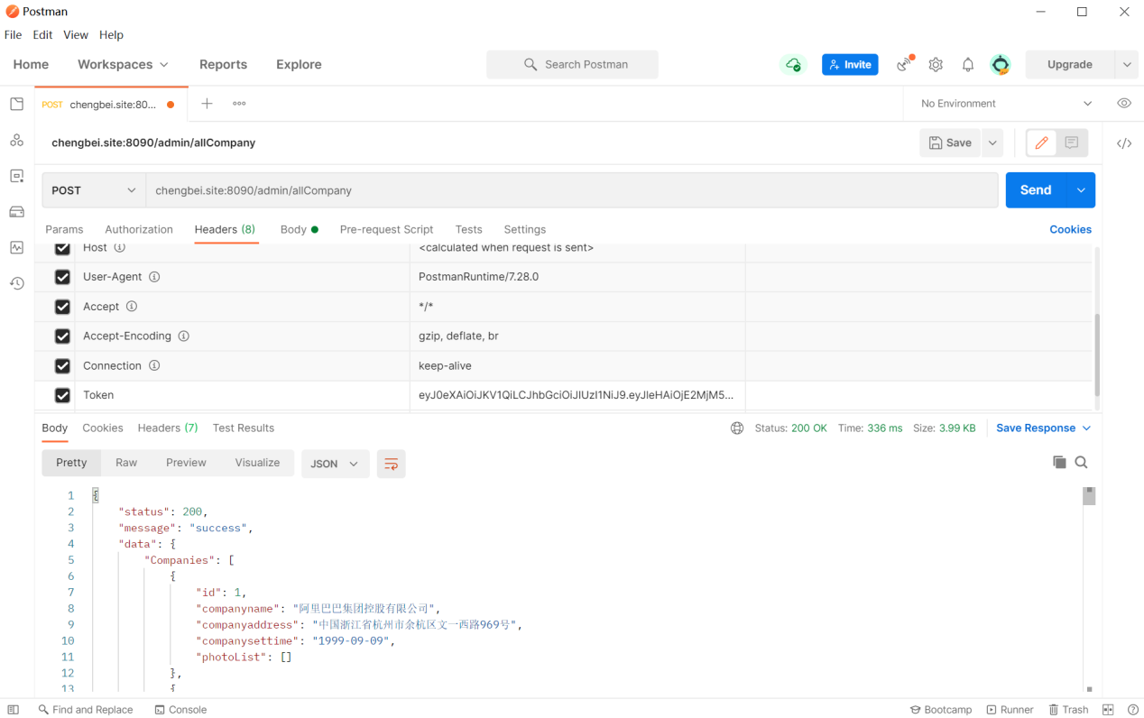

1. /admin/allUser

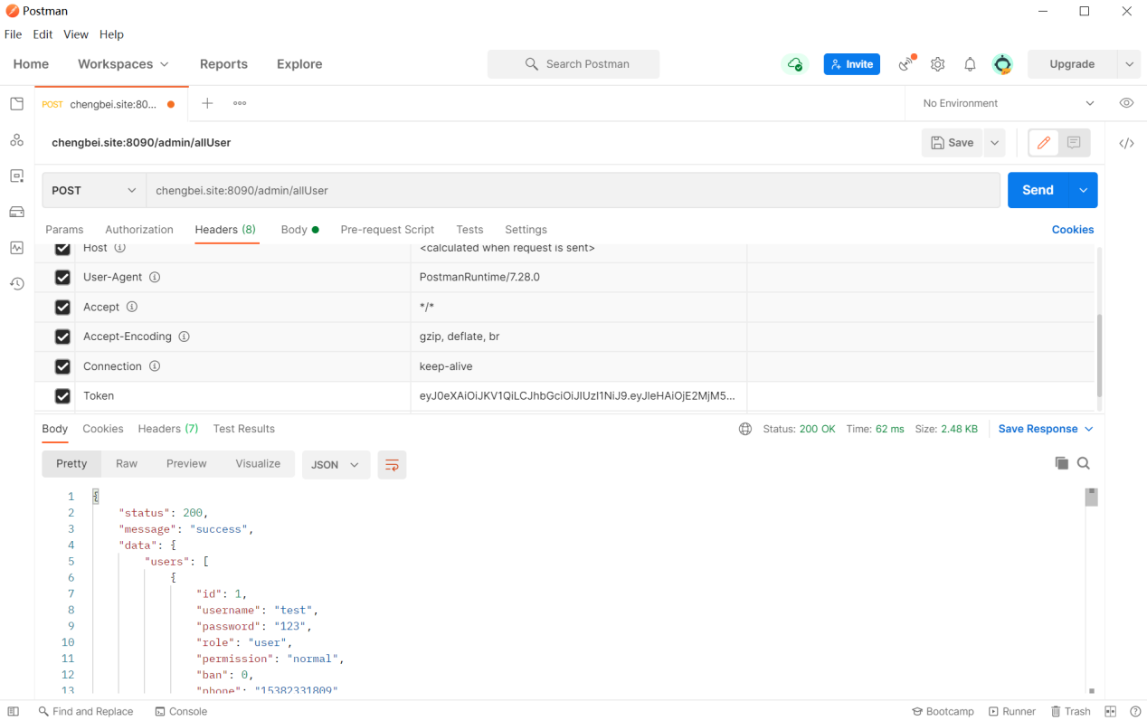

1. /admin/setCompany

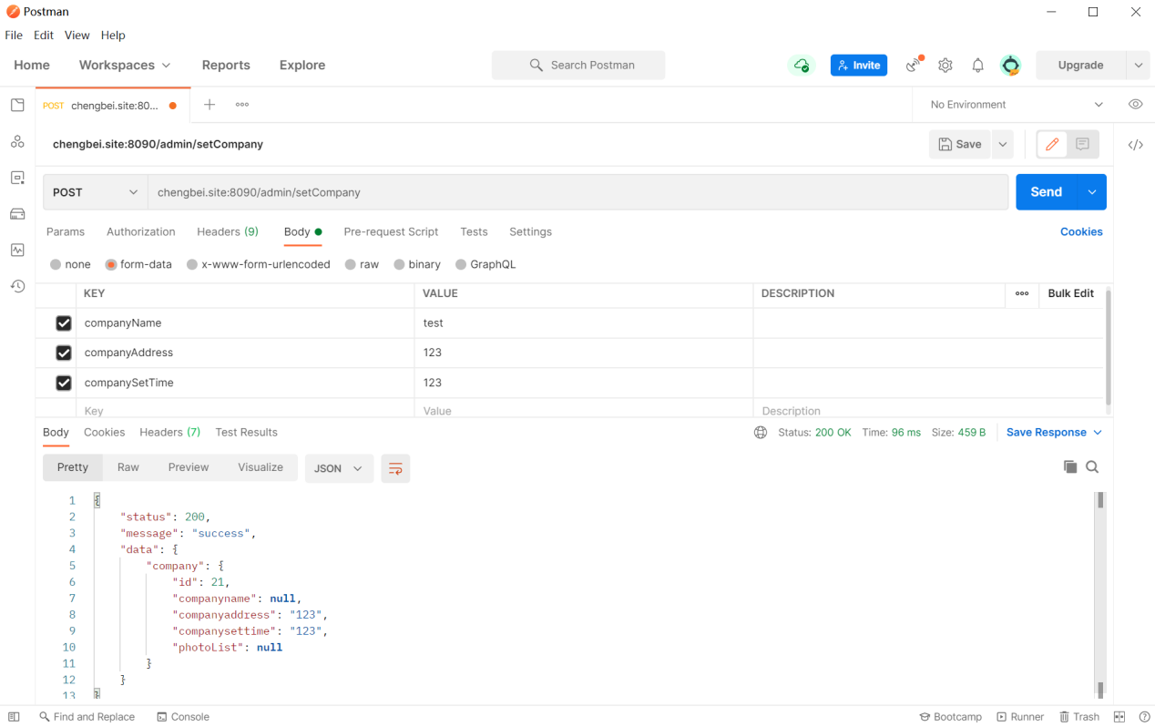

1. /admin/setMaster

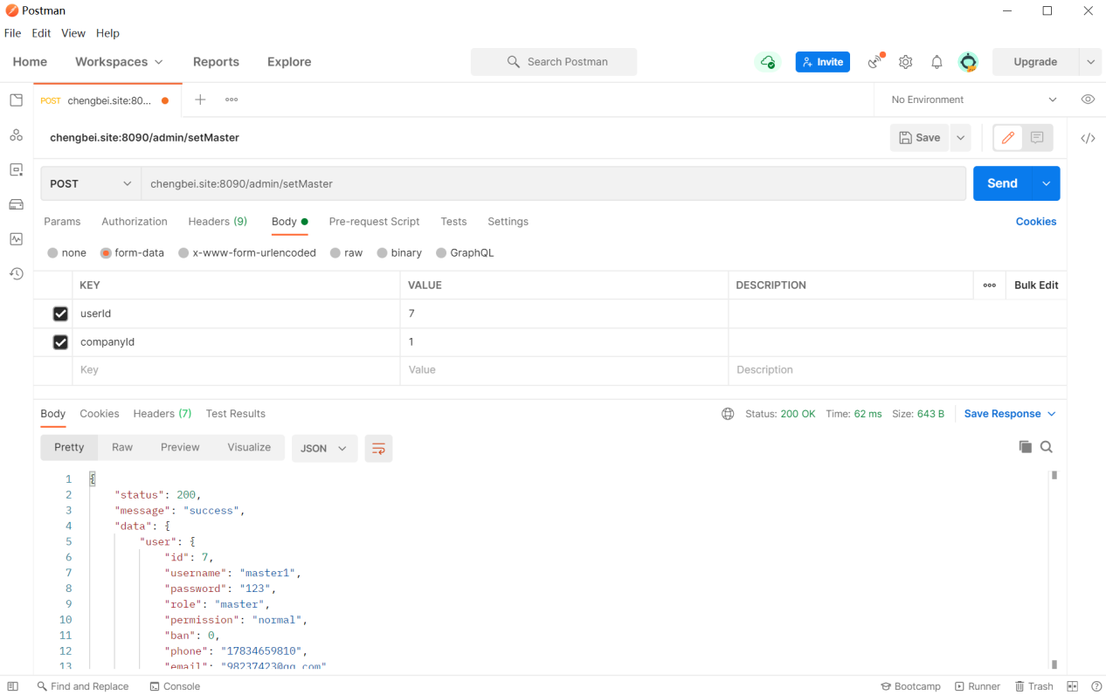

1. /hr/UserSignIn

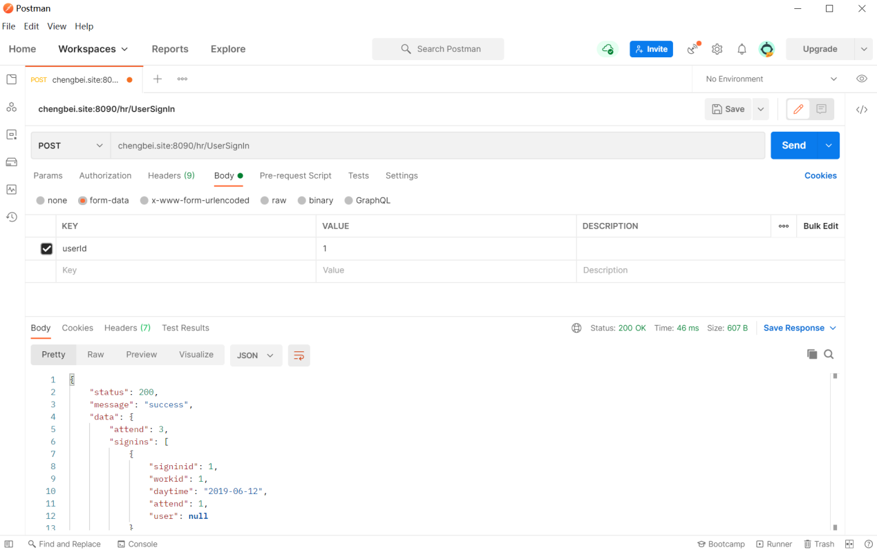

1. /hr/checkSetSignIn

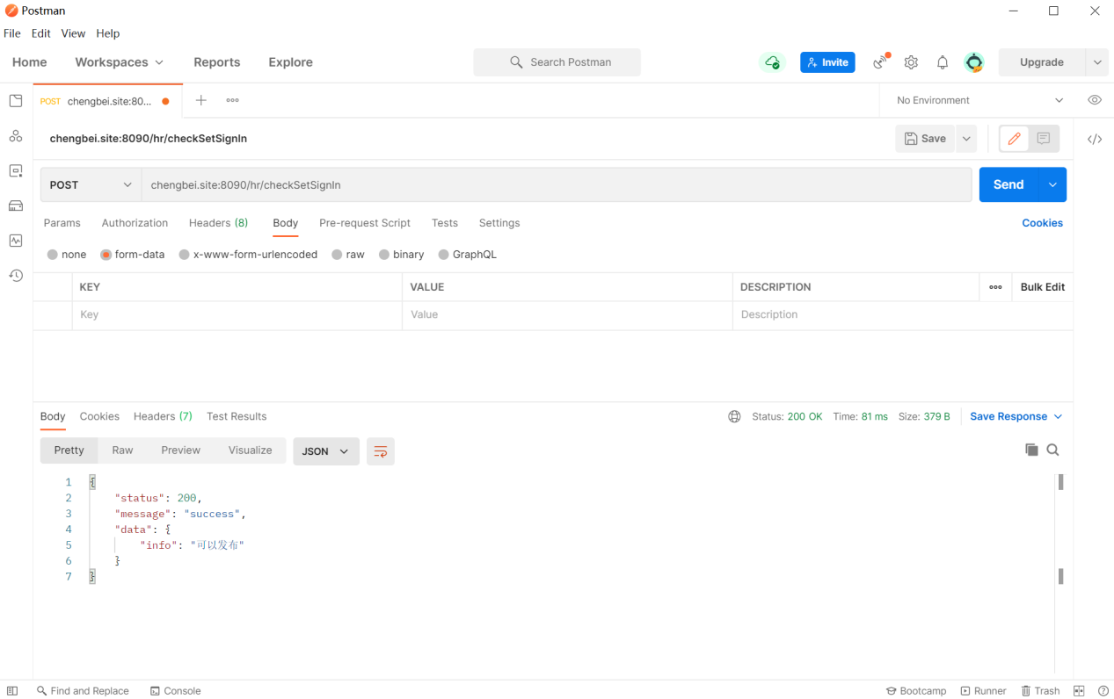

1. /hr/companyHr

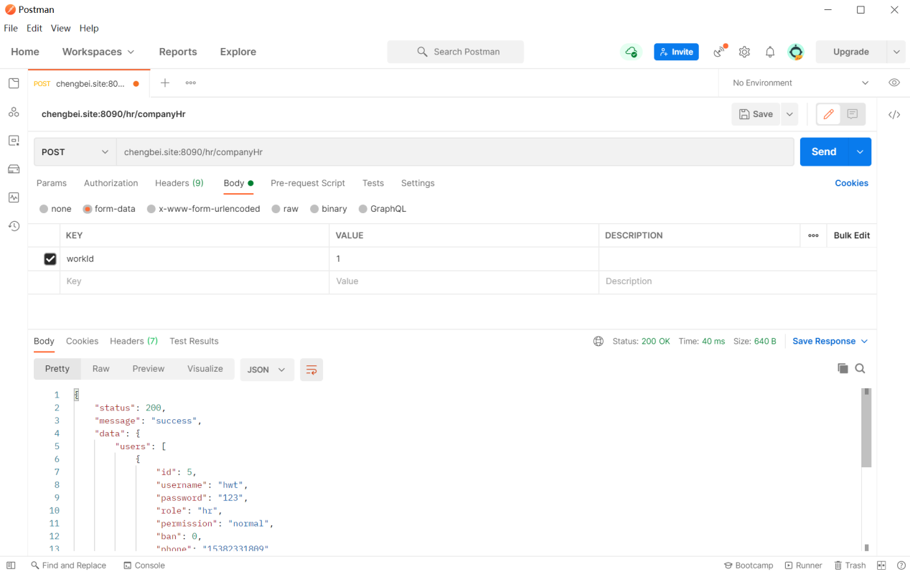

1. /hr/companyUser

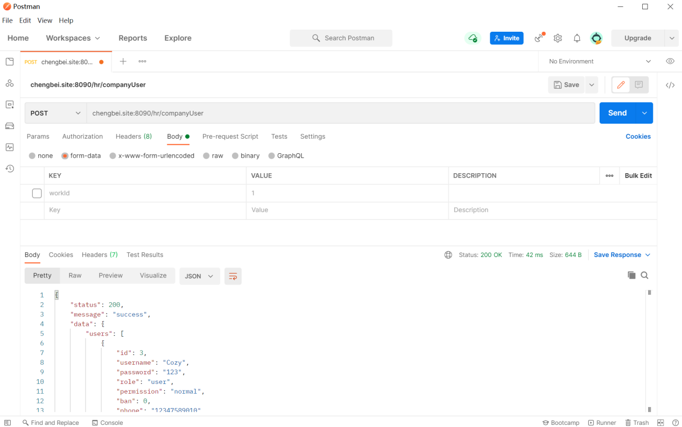

1. /hr/demission

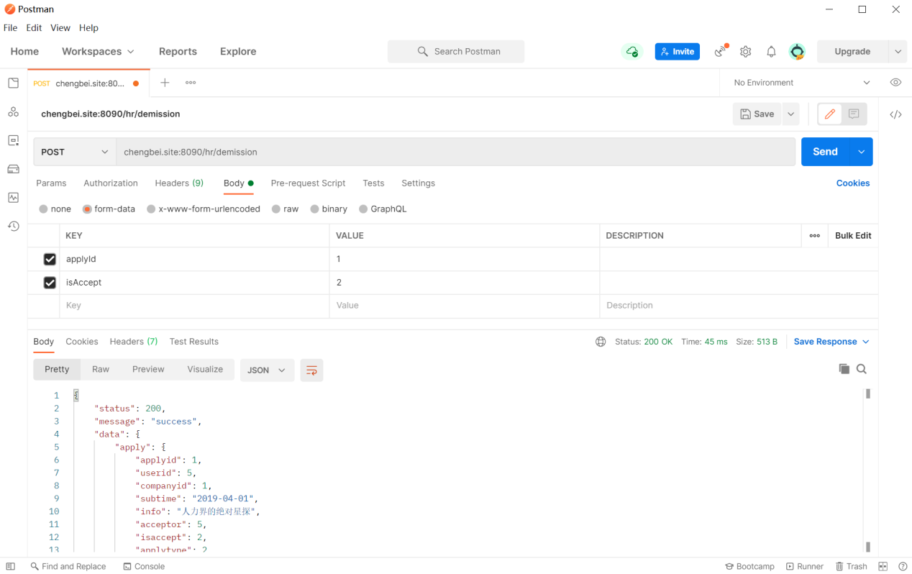

1. /hr/dimissionList

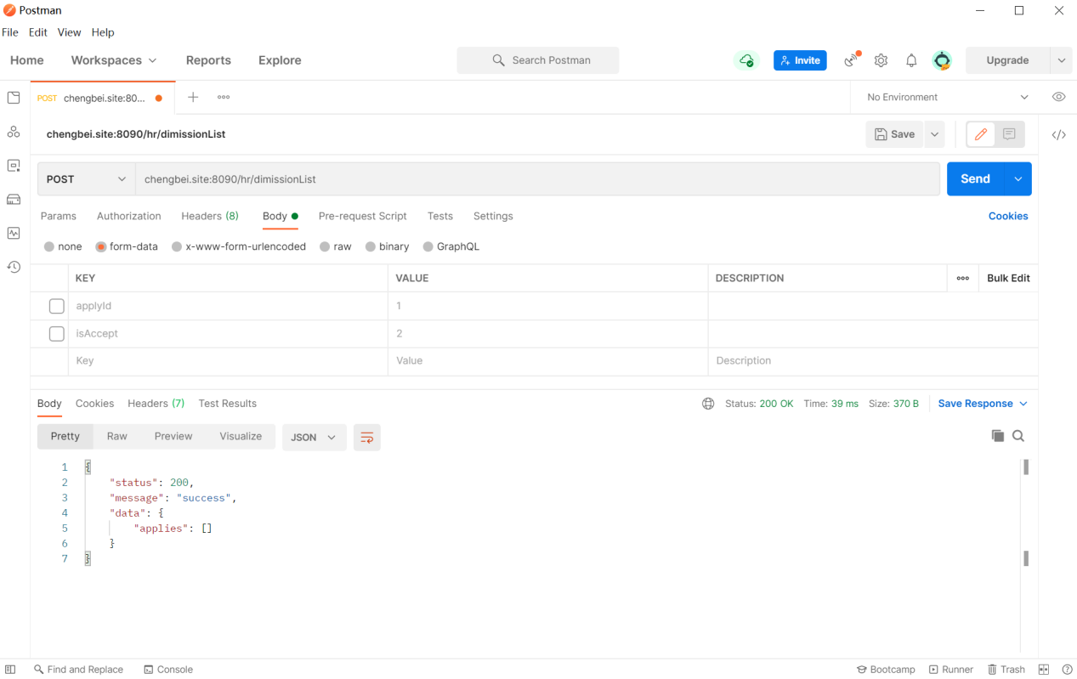

1. /hr/downloadUserResume

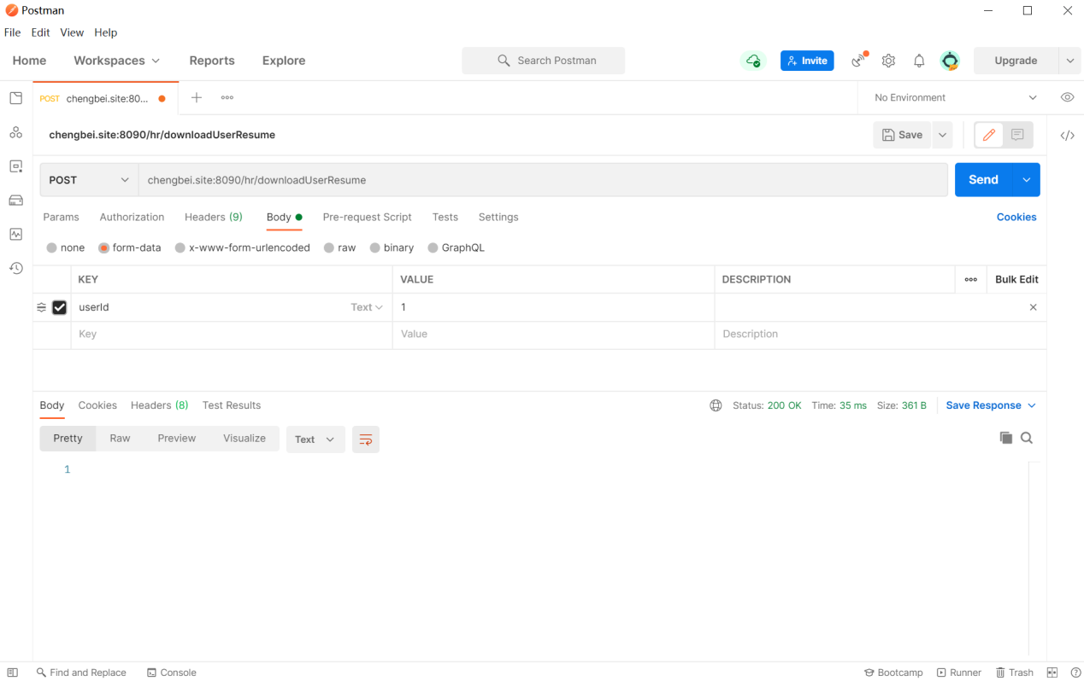

1. /hr/getUserInfo

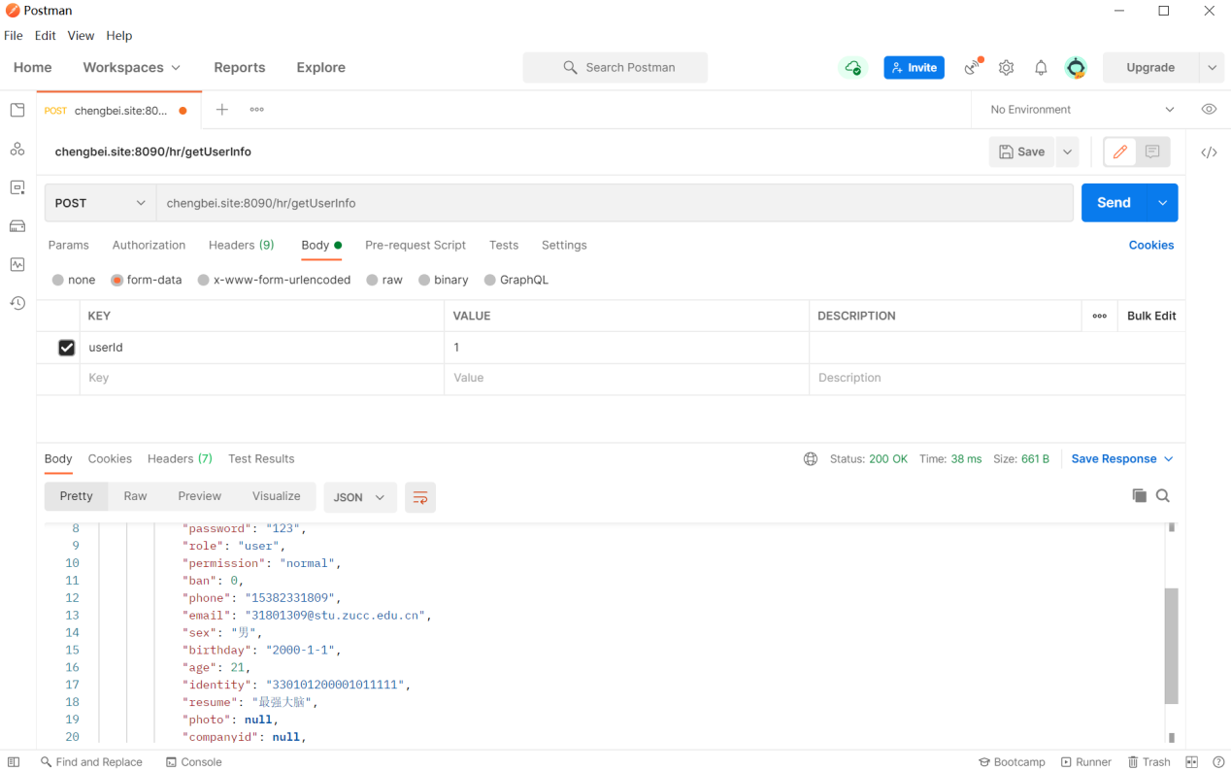

1. /hr/getUserWork

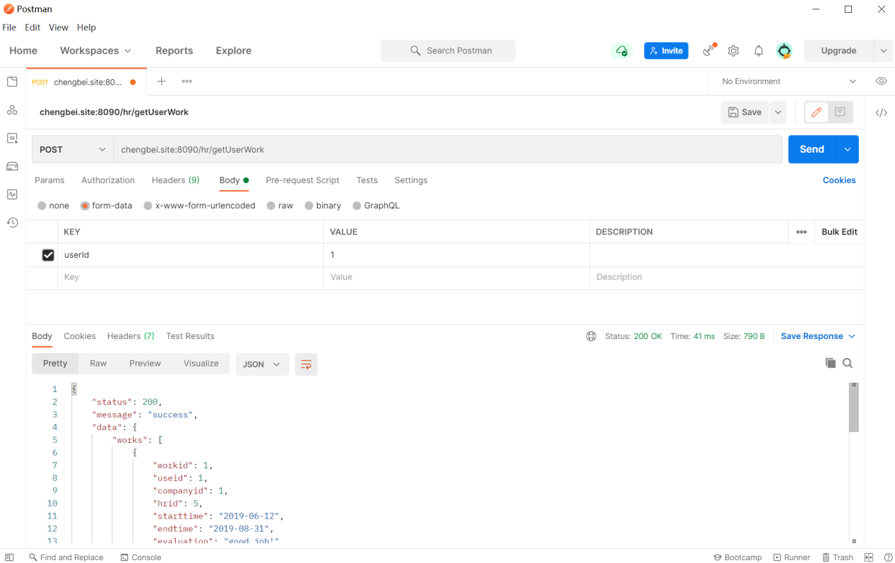

1. /hr/getWorkAchieve

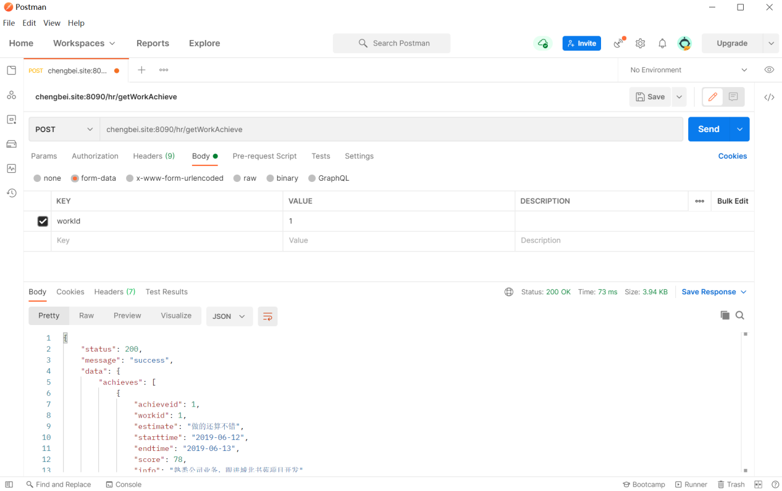

1. /hr/getWorkEvent

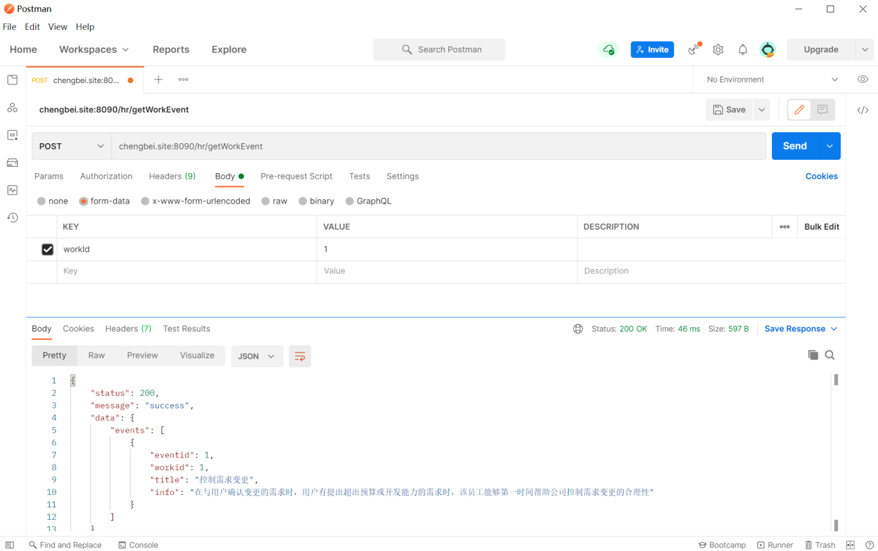

1. /hr/getWorkSign

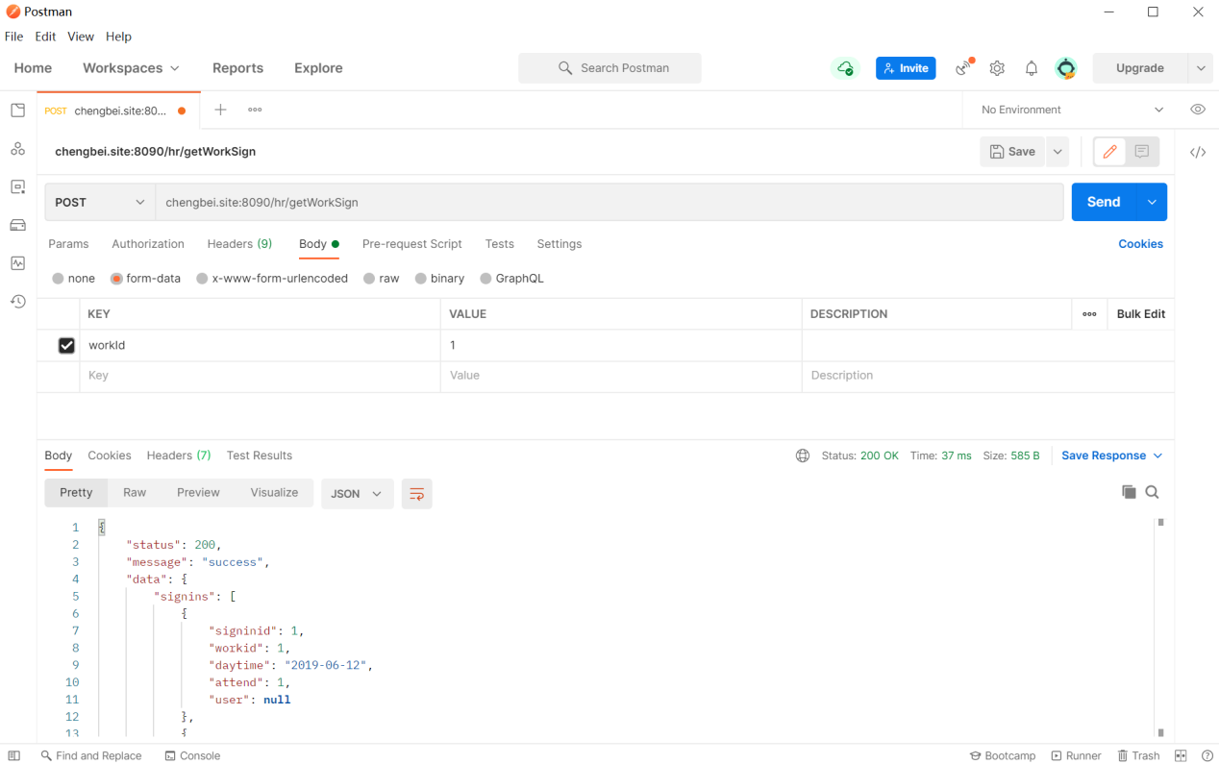

1. /hr/job

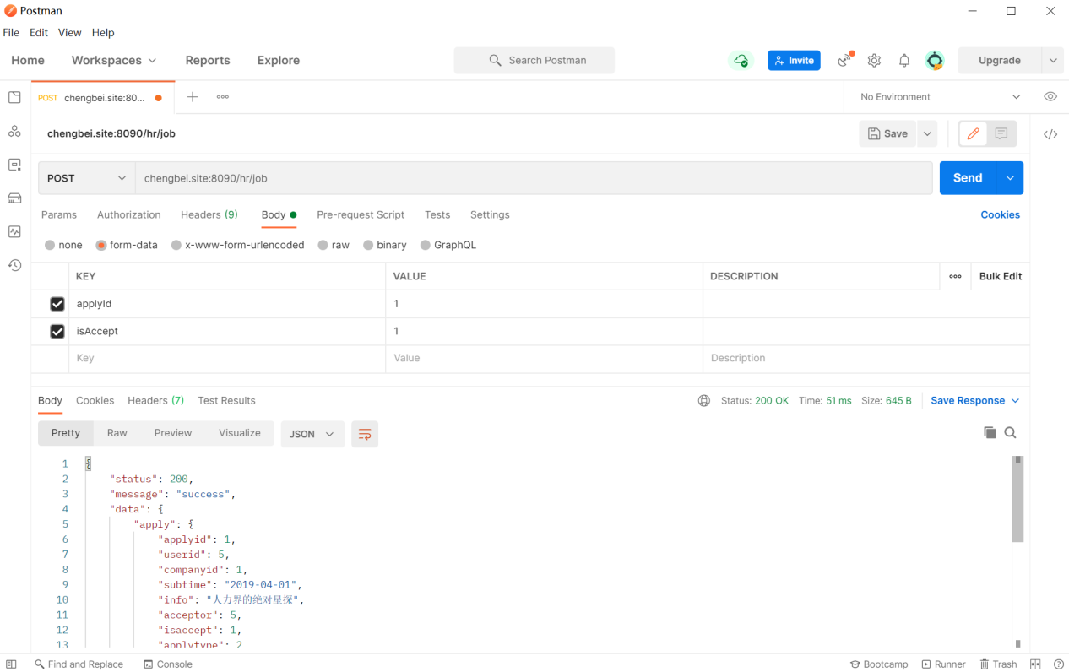

1. /hr/jobList

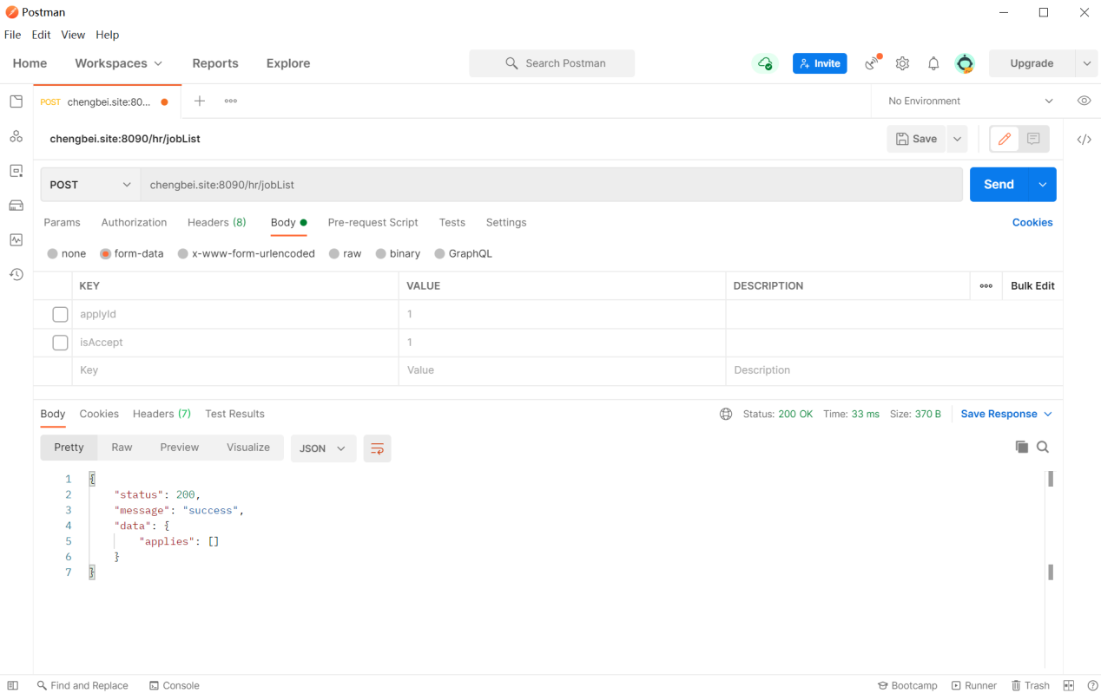

1. /hr/notSignIn

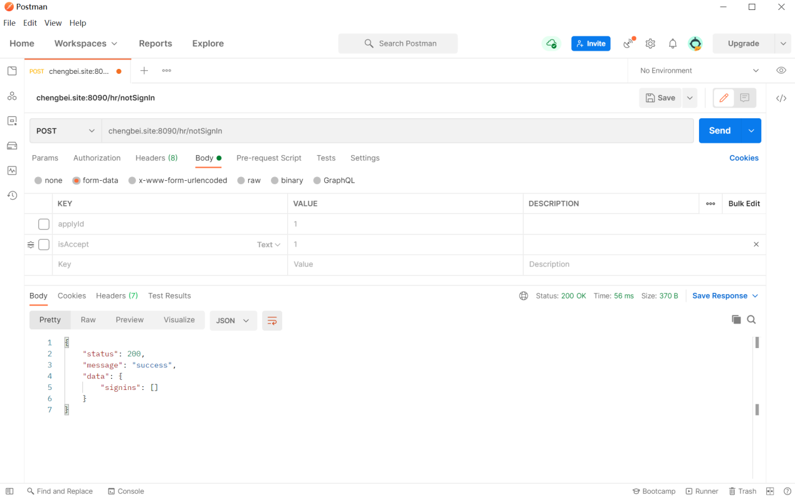

1. /hr/setEstimate

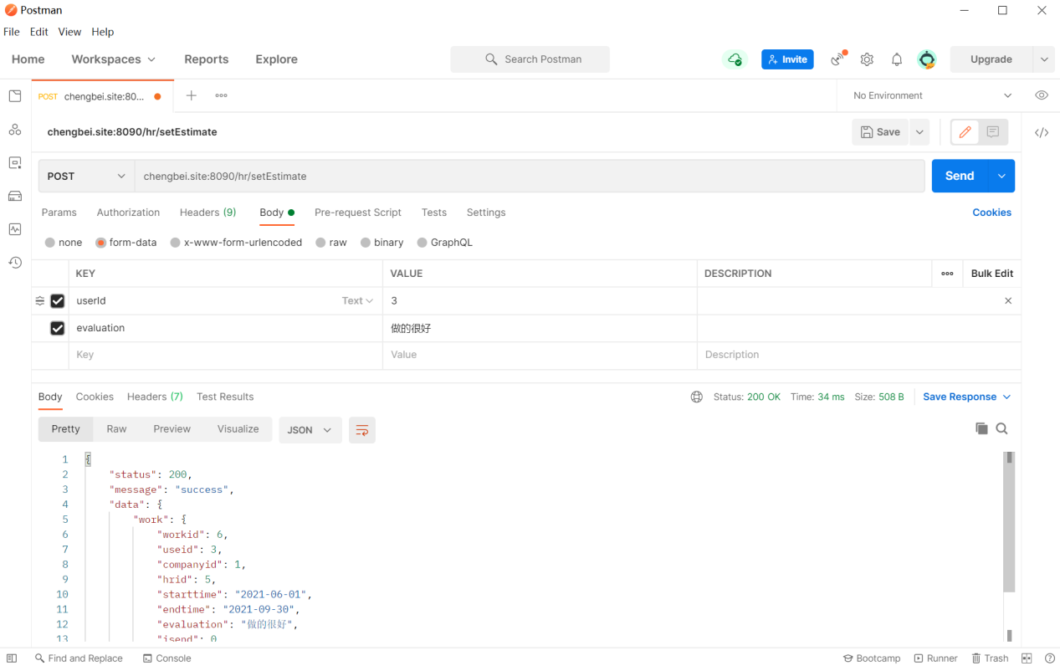

1. /hr/setEvent

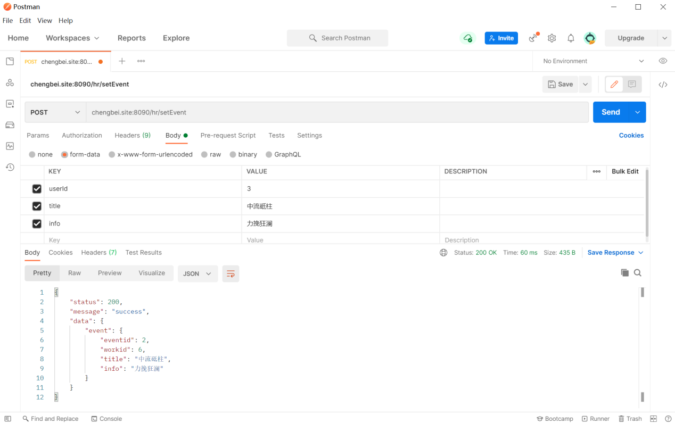

1. /hr/setSignIn

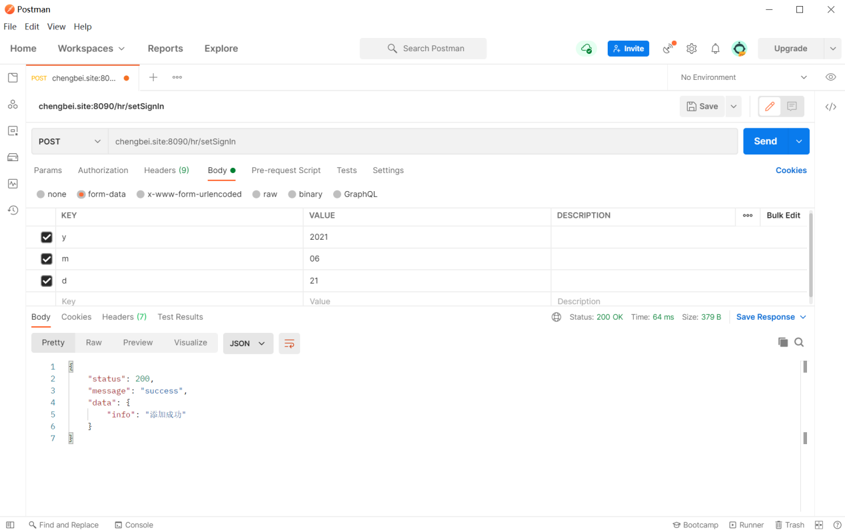

1. /master/demission

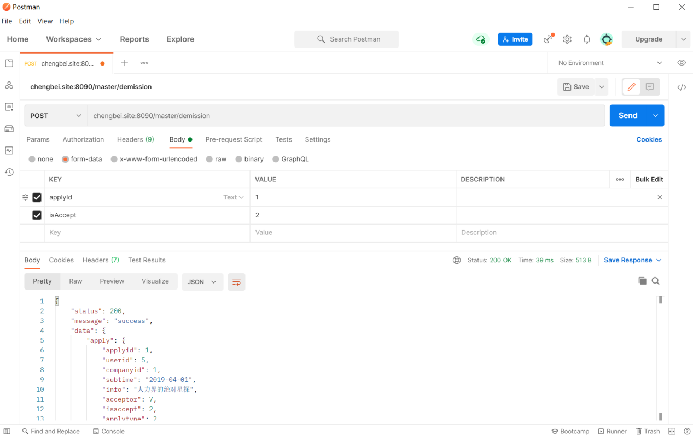

1. /master/dimissionList

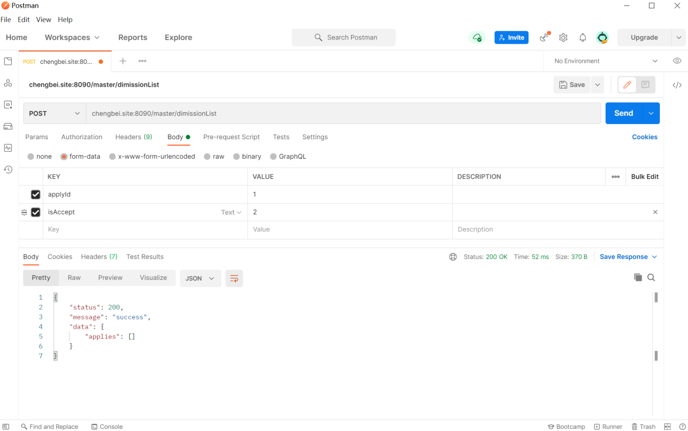

1. /master/estimateAchieve

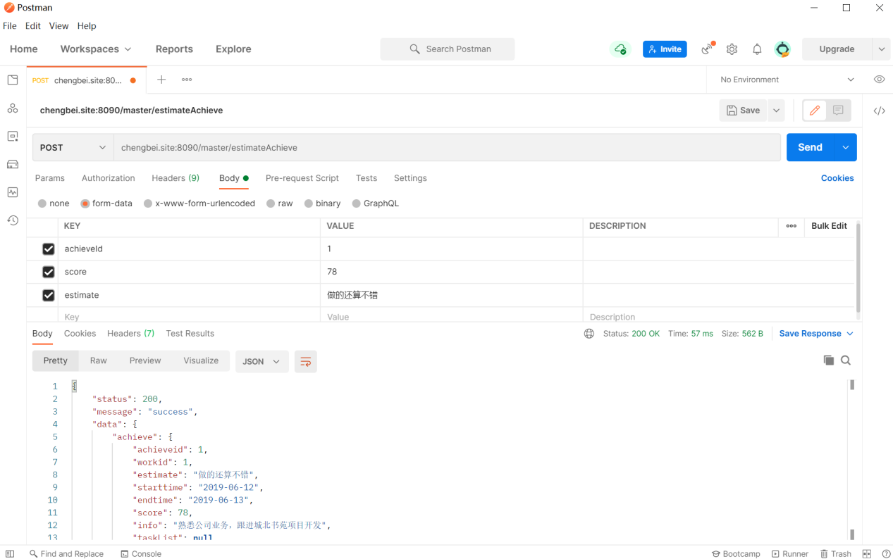

1. /master/job

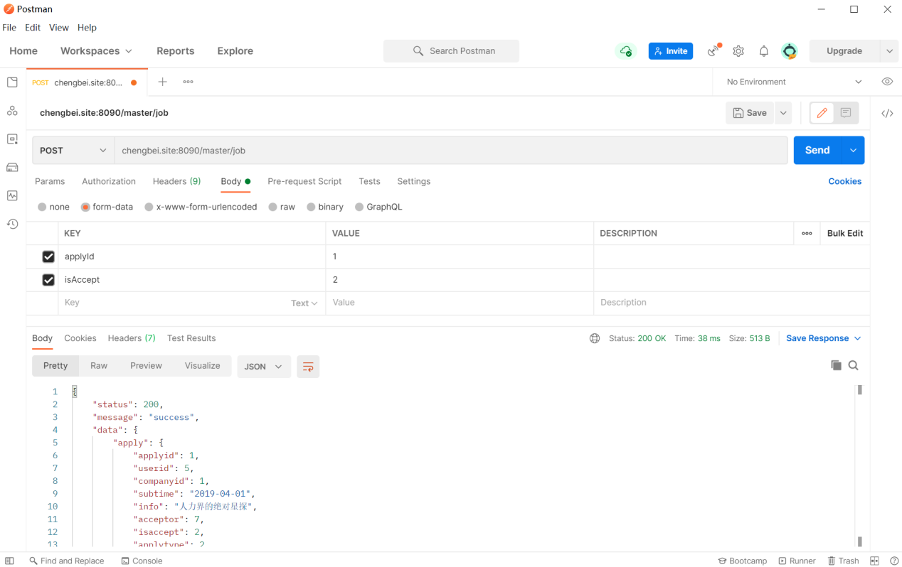

1. /master/jobList

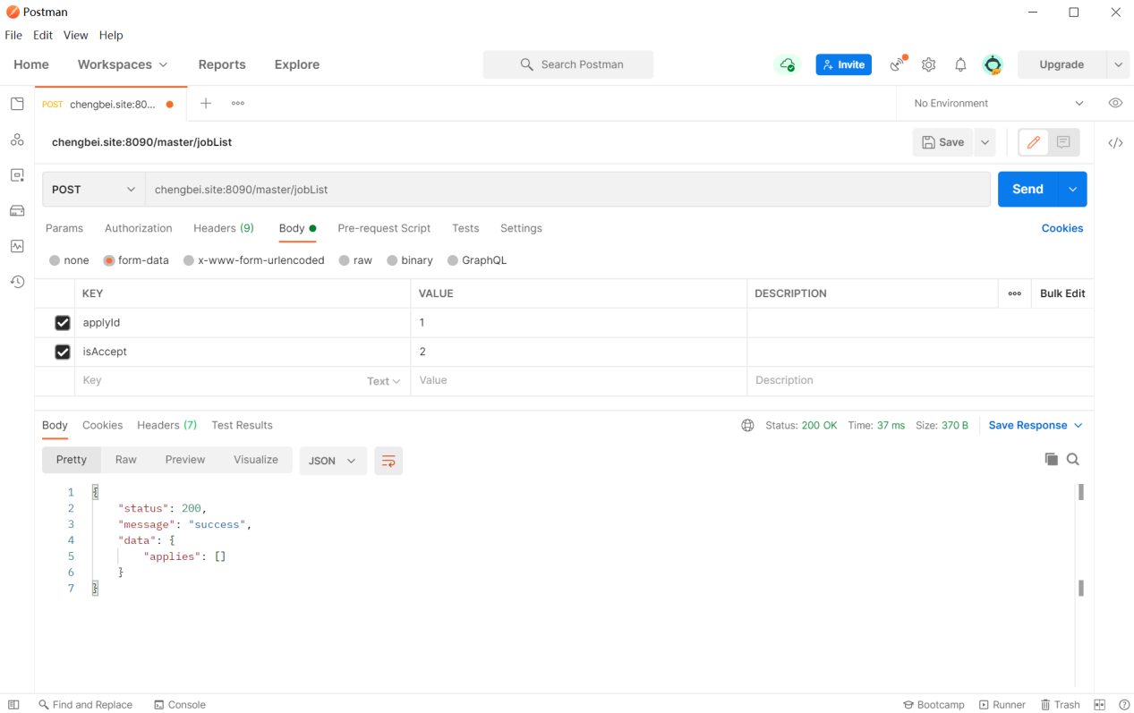

1. /master/scoreTask

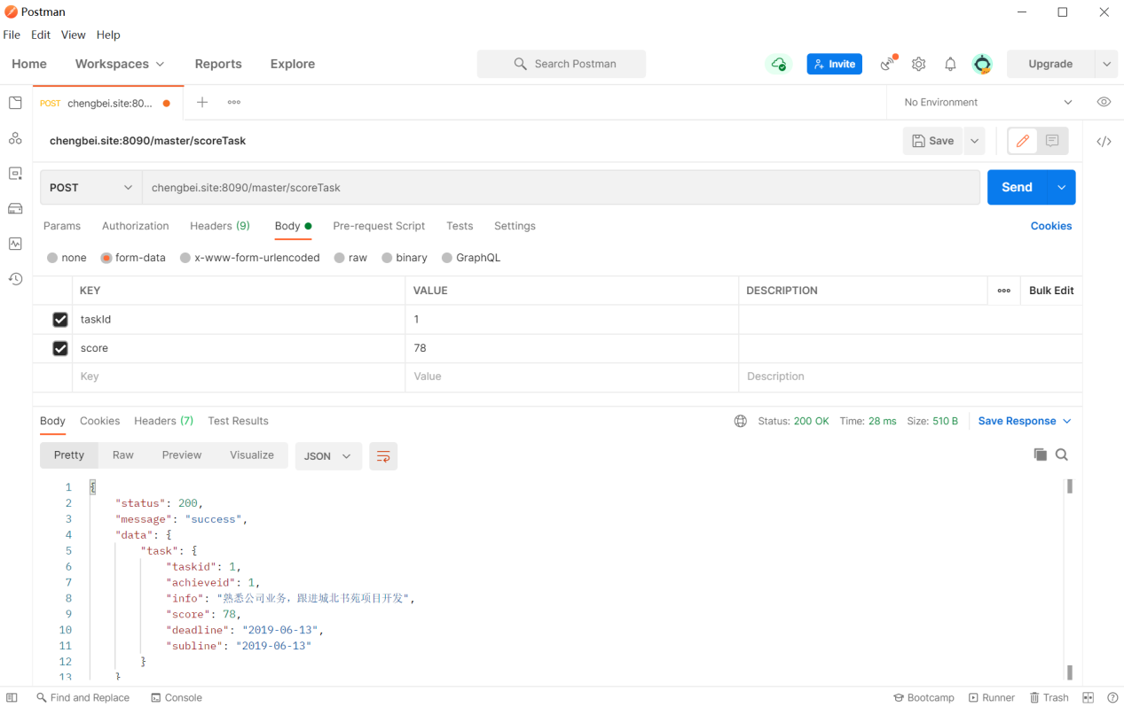

1. /master/setAchieve

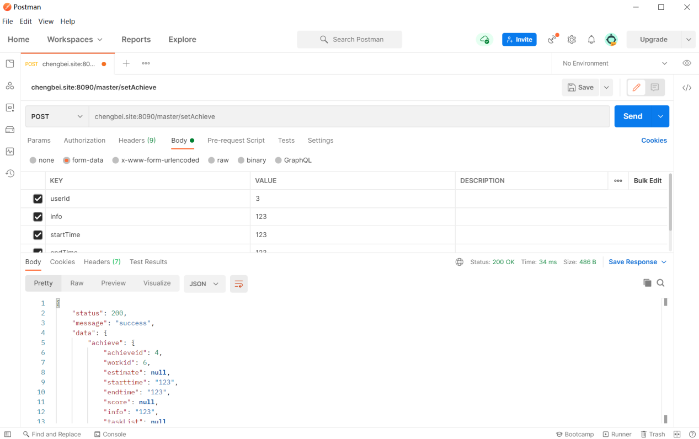

1. /master/setCompany

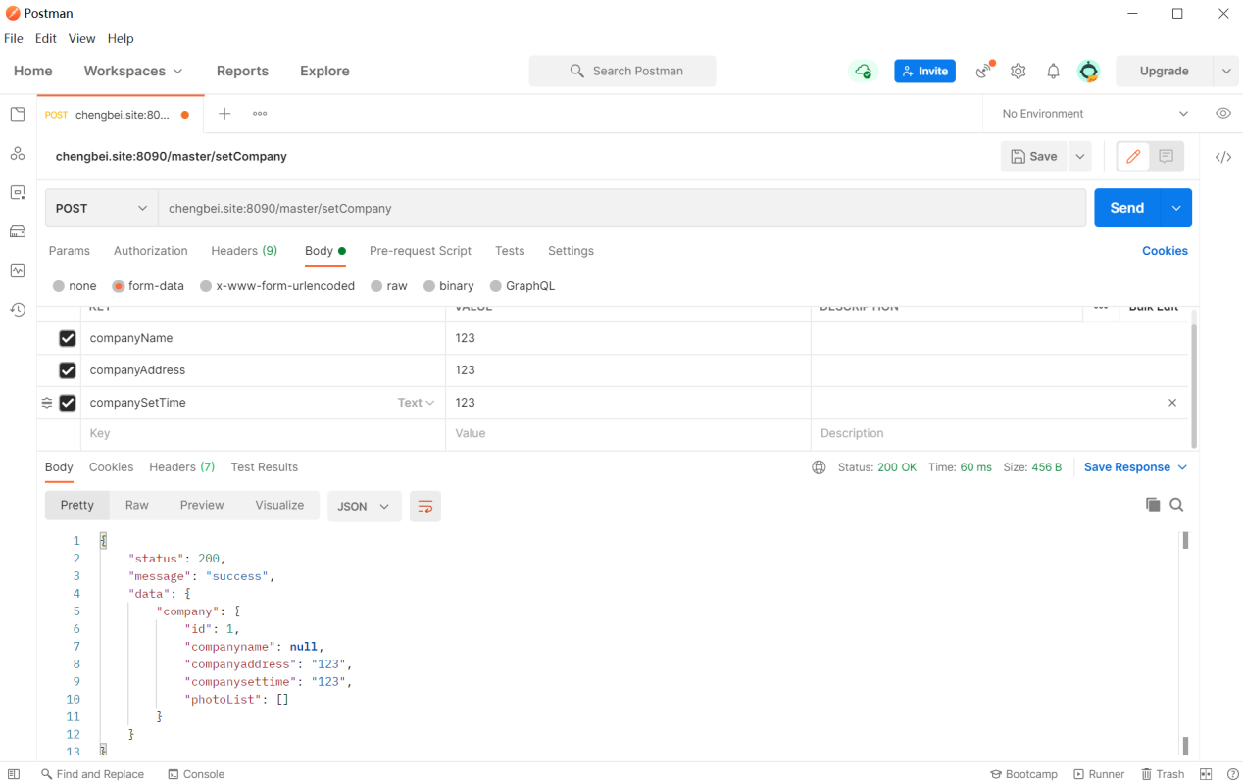

1. /master/setHr

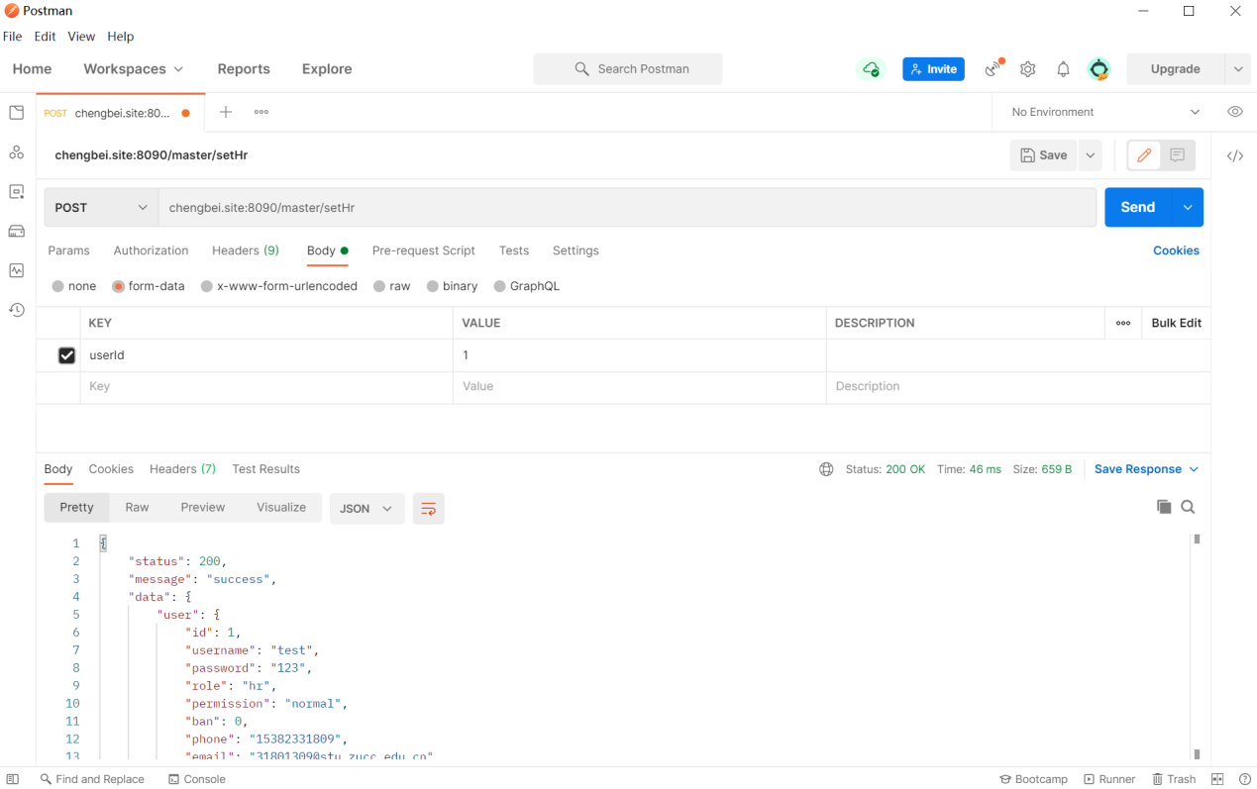

1. /master/setTask

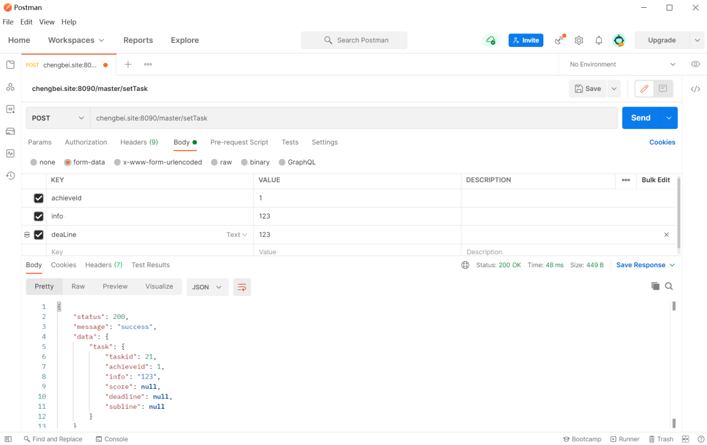

1. /user/UserSignIn

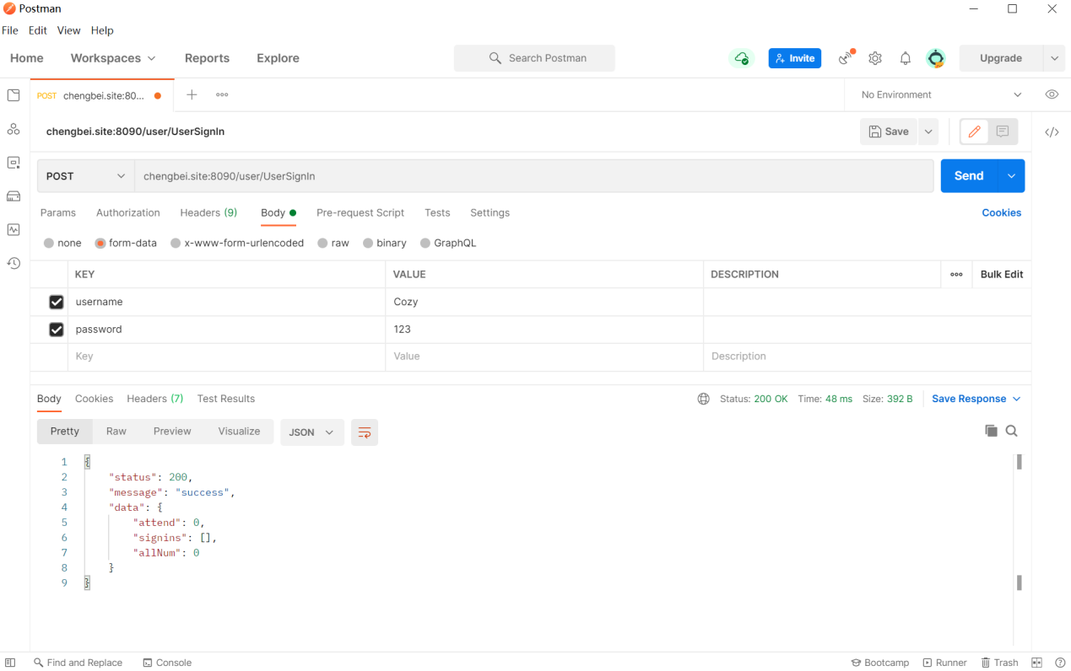

1. /user/applyDimission

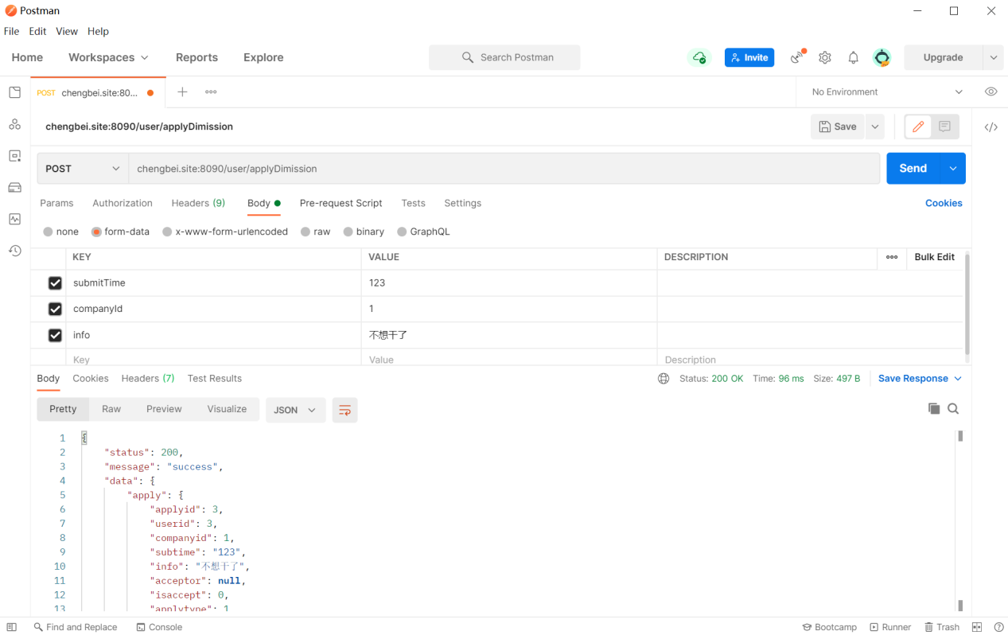

1. /user/applyJob

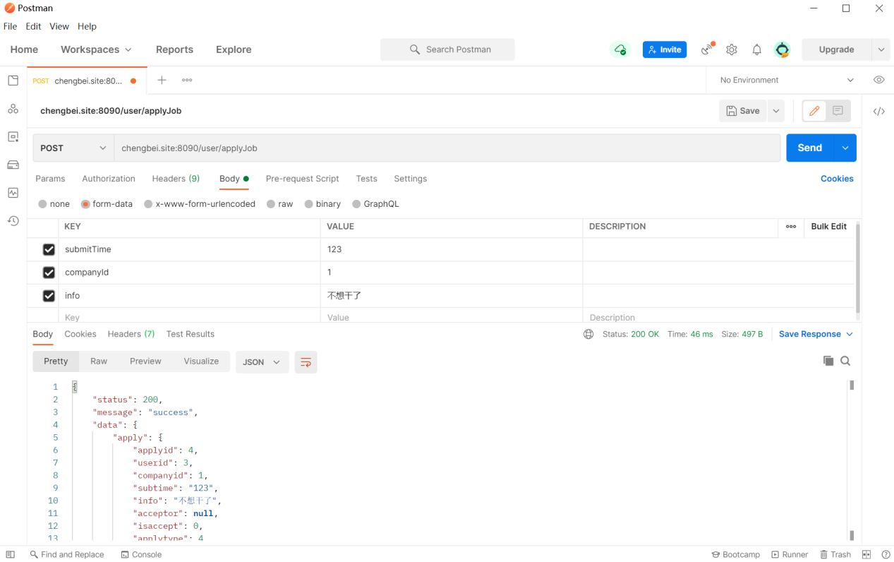

1. /user/checkEmail

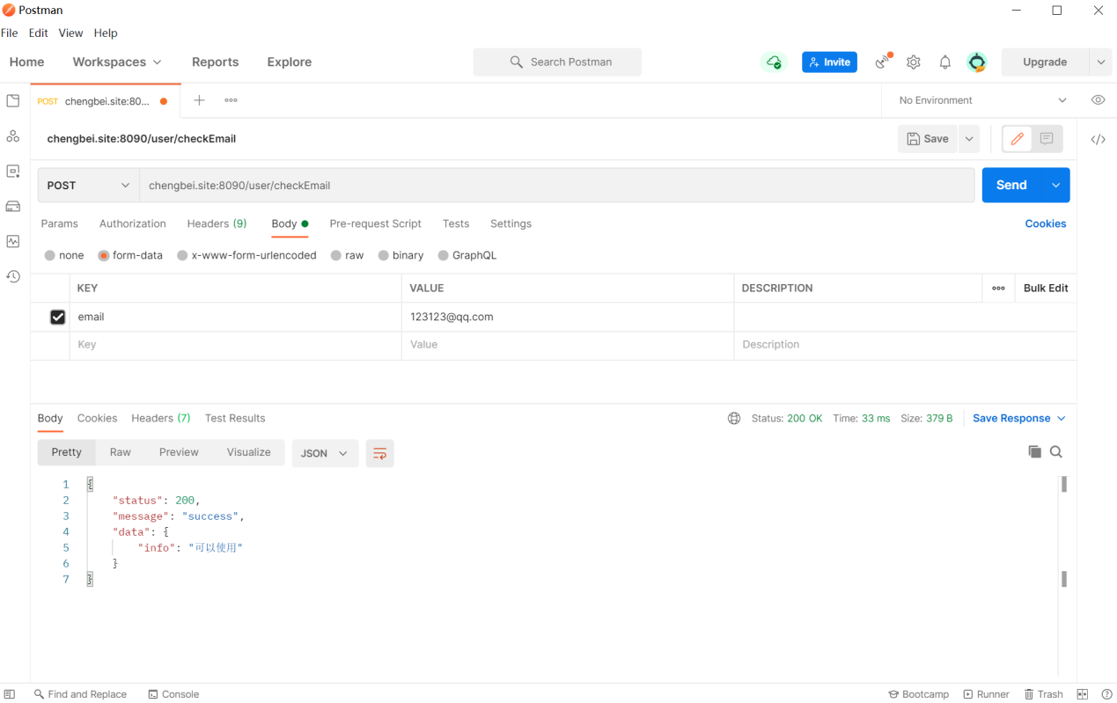

1. /user/checkIdentity

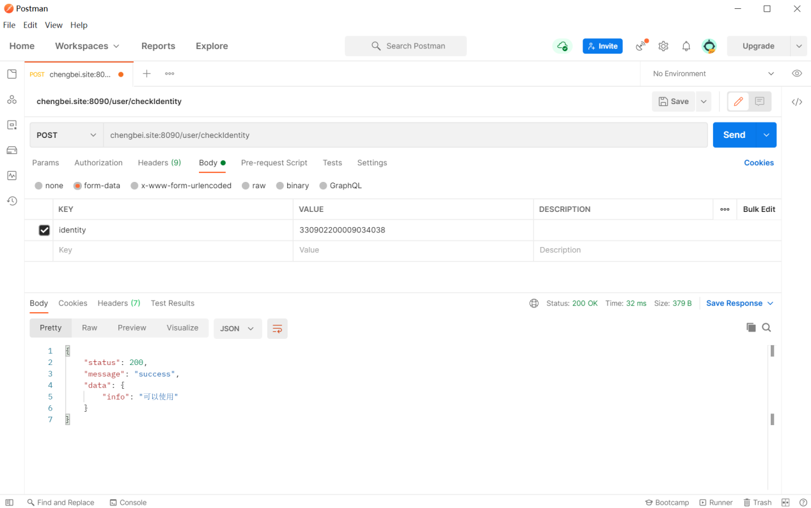

1. /user/checkPhone

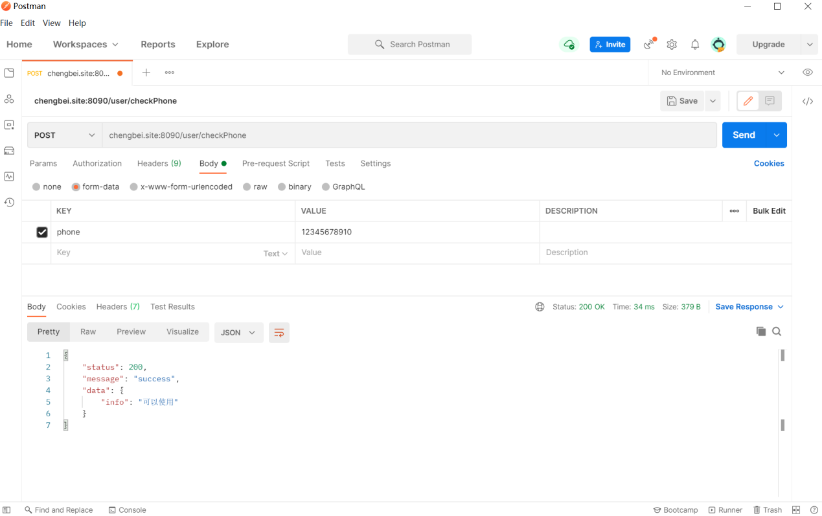

1. /user/checkUserName

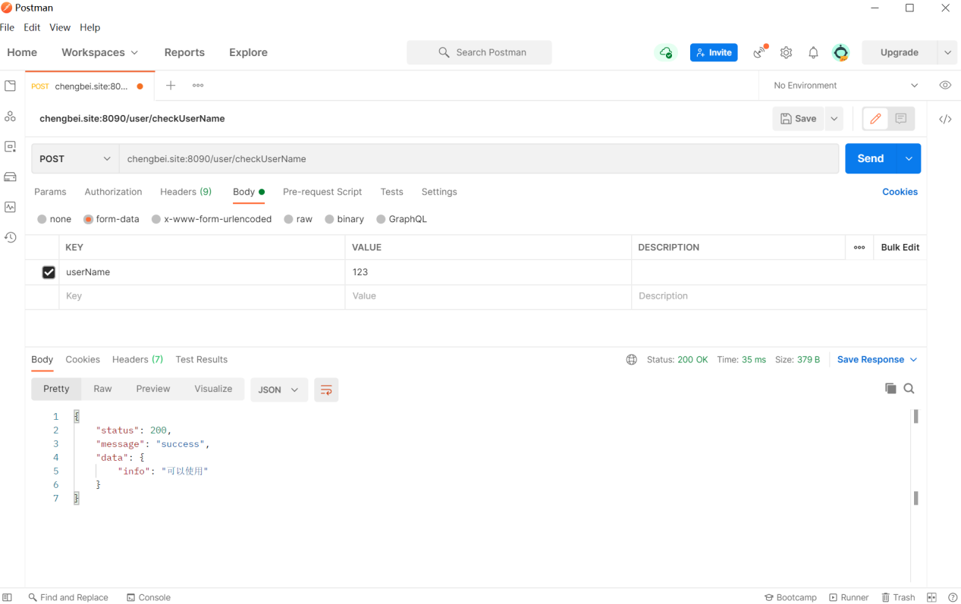

1. /user/dimissionList

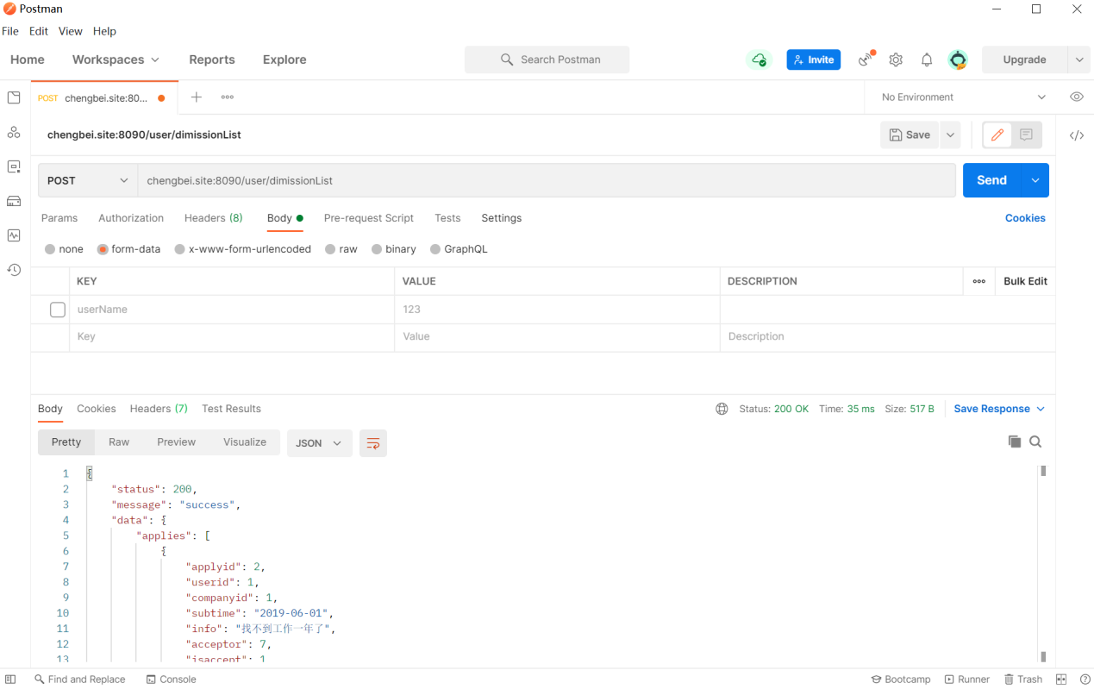

1. /user/downloadSelfResume

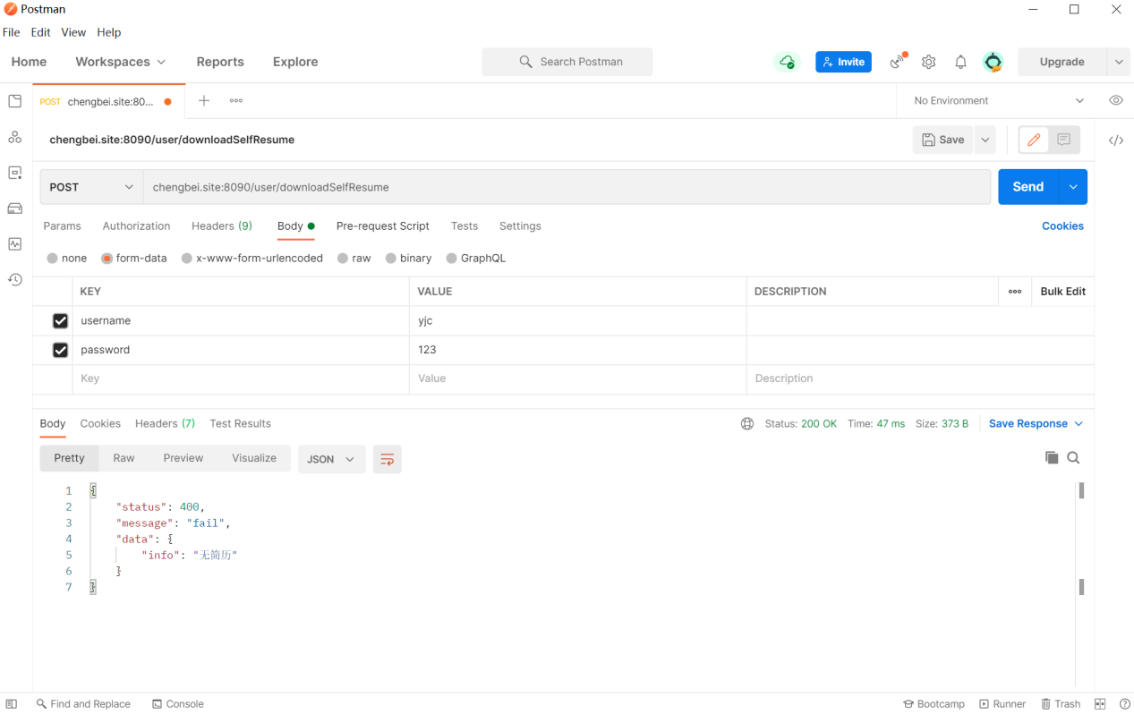

1. /user/getAllCompany

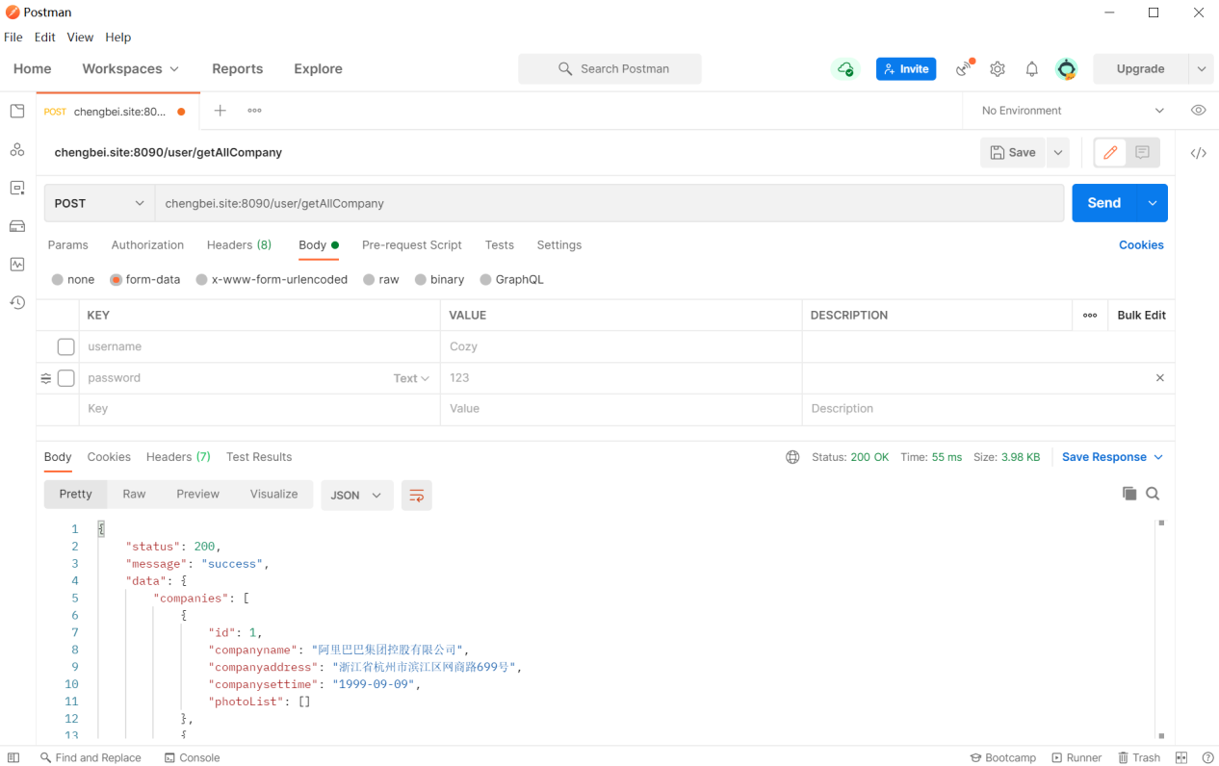

1. /user/getCompanyInfo

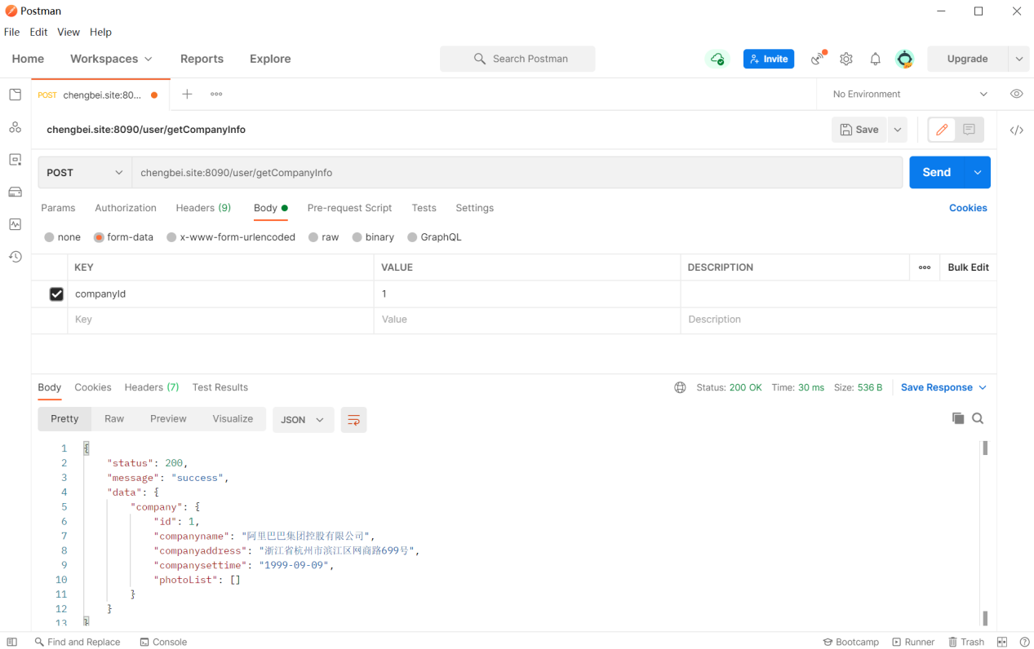

1. /user/getSelfWork

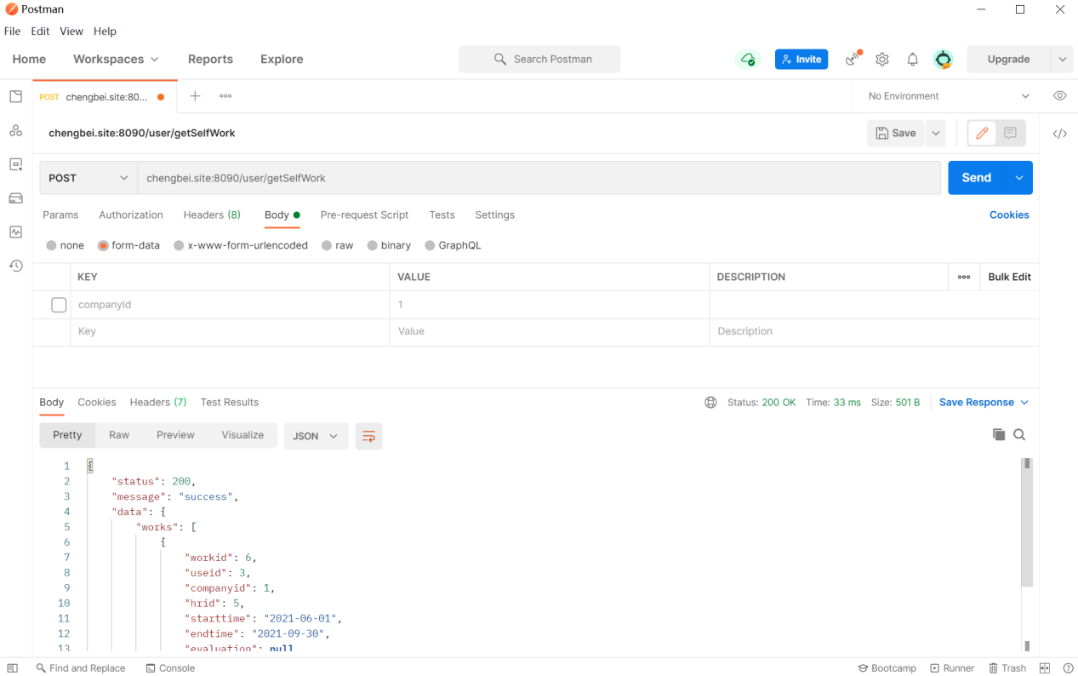

1. /user/getTask

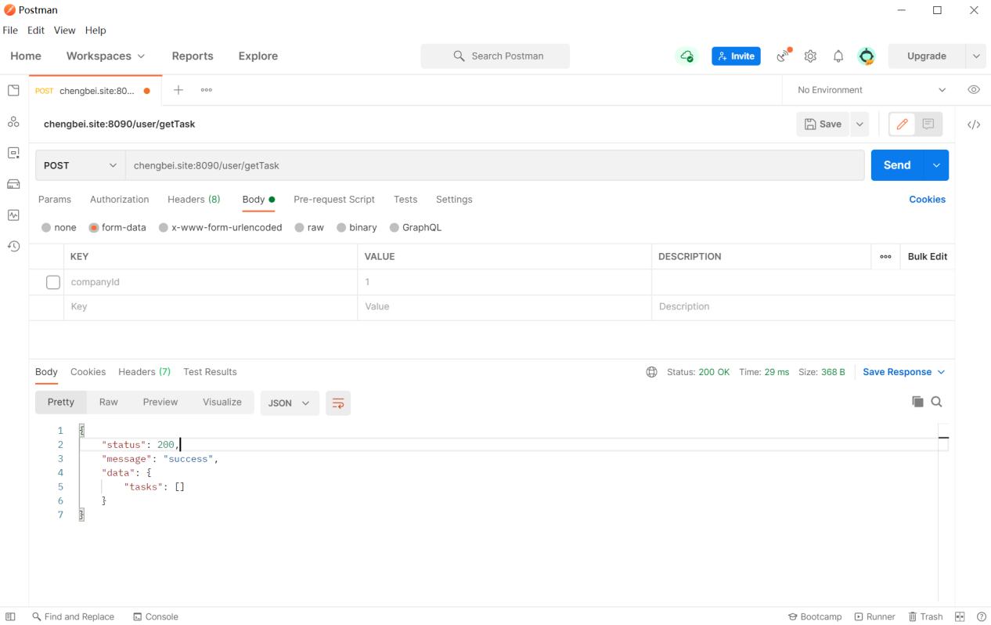

1. /user/getUserInfo

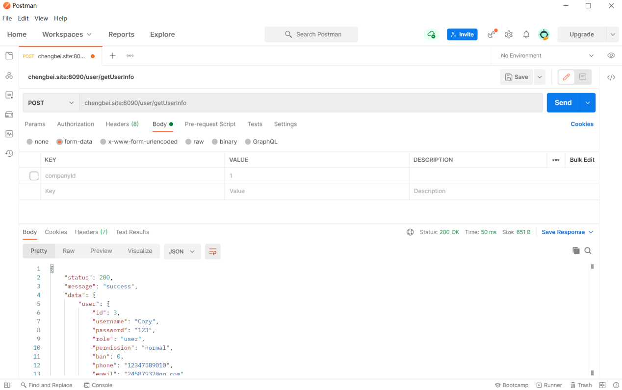

1. /user/getWorkAchieve

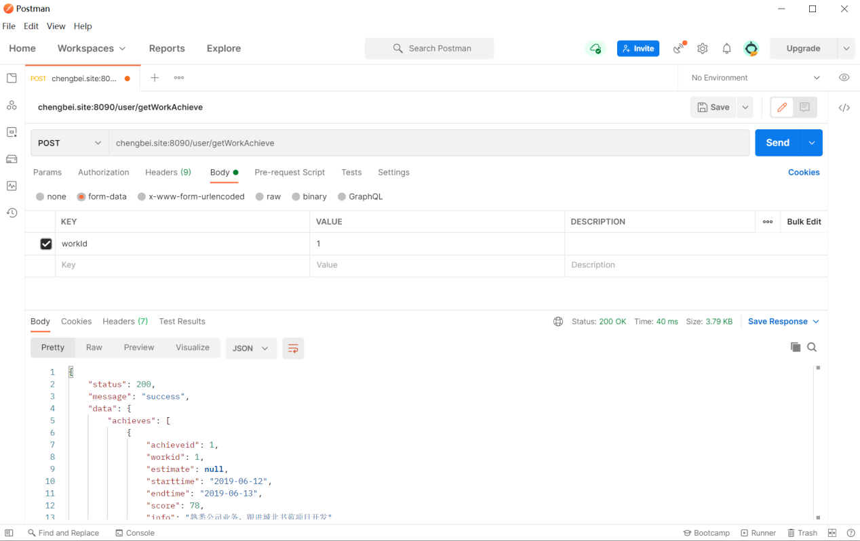

1. /user/getWorkEvent

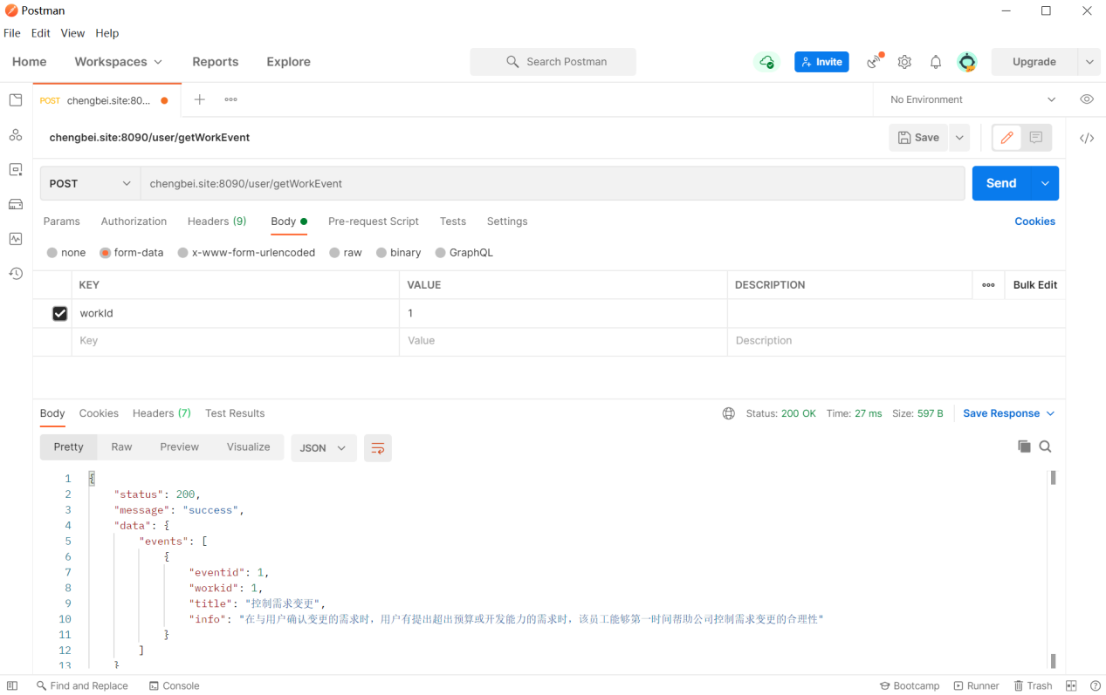

1. /user/jobList

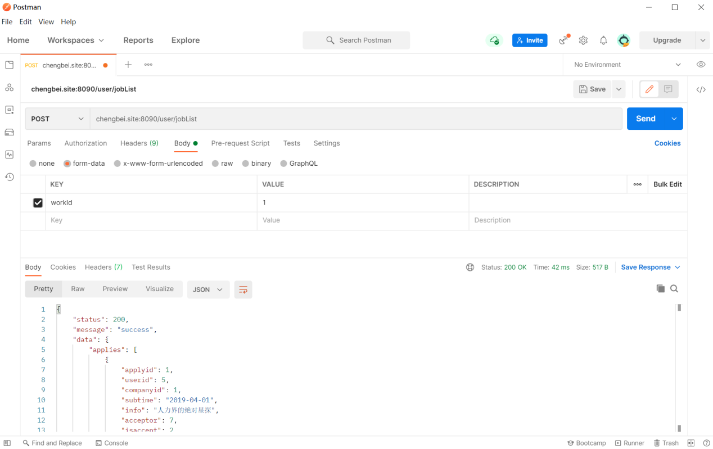

1. /user/login

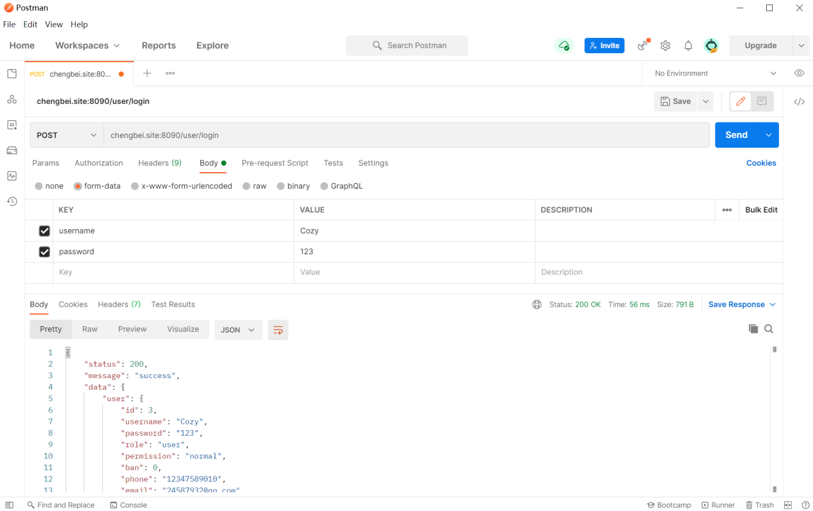

1. /user/register

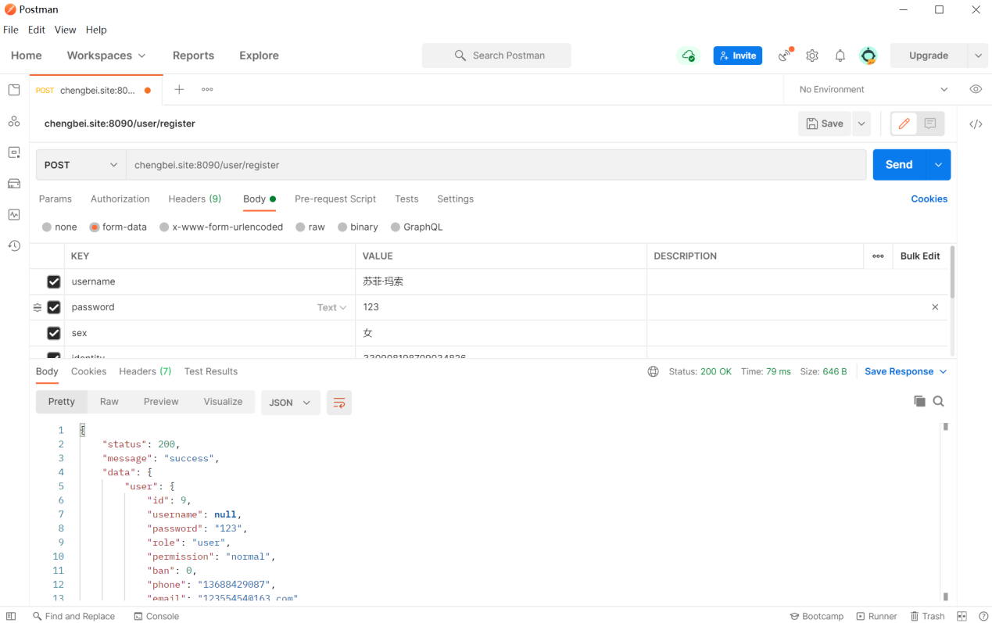

1. /user/searchCompany

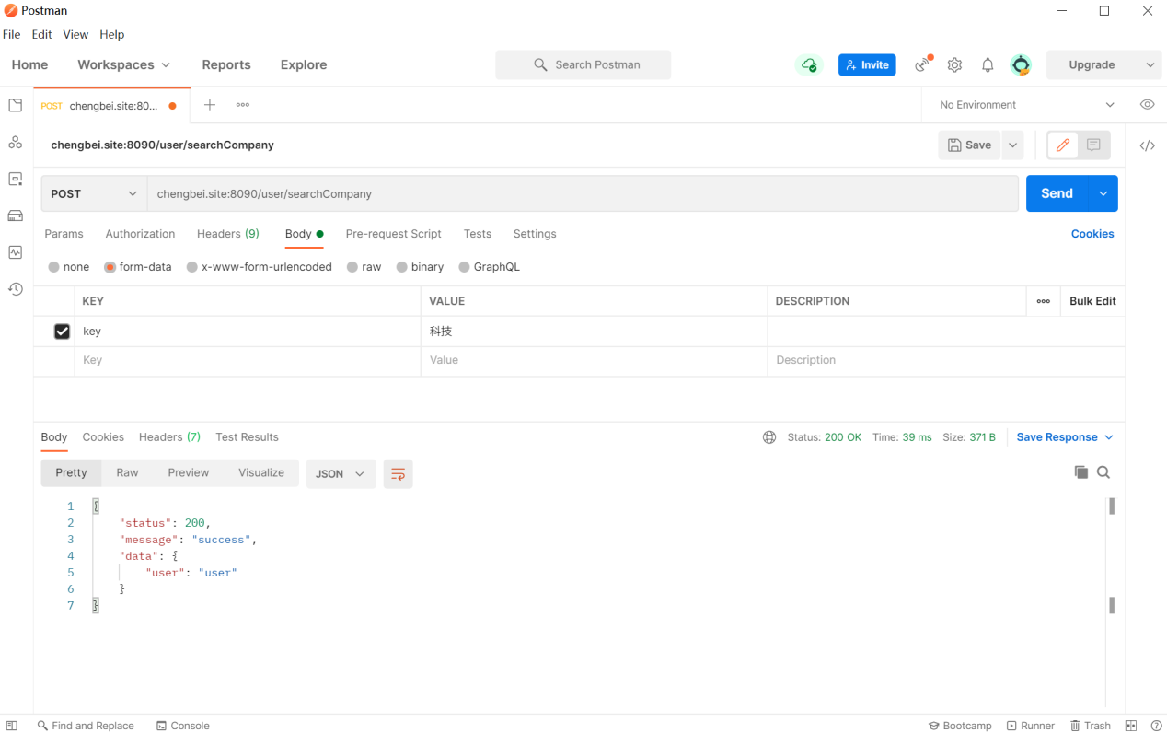

## 4.3白盒测试

### 4.3.1访问测试

1. 直接访问：

标准：能够启动以及相关功能点使用

测试结果：通过

### 4.3.2功能测试

1. 登录注册

标准：能够正常登录注册，当遇到错误输入时能够正确报错

测试结果：通过

1. 查看个人信息与主页内容

标准：能够查看个人信息与主页内容

测试结果：通过

1. 工作签到

标准：能够进行每日签到

测试结果：通过

1. 填写评价

标准：能够成功填写评价

测试结果：通过

1. 任务打卡

标准：能够成功完成任务打卡

测试结果：通过

1. 申请求职离职

标准：能够完成求职离职的申请和通过或拒绝

测试结果：通过

### 4.3.3各种网络状态下测试

1. 移动：2G、3G、4G、5G
2. 联通：3G、4G
3. Wifi：Zucc、Zucc-t

### 4.3.4中断性测试

1. 突然断电

测试结果：通过

1. 低电量是否使用

测试结果：通过

### 4.3.5页面切换测试

1. 最小化

测试结果：通过

1. 进程切换

测试结果：通过

1. 关机、待机后重启

测试结果：通过

## 4.4确认测试

### 4.4.1Alpha测试

|  |  |  |  |  |  |
| --- | --- | --- | --- | --- | --- |
| **主题** | **项目测试访谈记录** | | | | |
| **时间** | **2021年06月24日 20：30** | | **地点** | **明德1-404** | |
| **受访人** | **姓名** | **专业** | **测试方法** | **访谈人** | **记录整理人** |
| **倪天伦** | **软件工程** | **Alpha测试** |  | **黄文涛** |
| **访谈主要内容** | | | | | |
| **个人背景** | **软件工程专业，项目内部人员** | | | | |
| **调研记录** | 1. **界面略简陋** 2. **初步功能完成但还需修改** 3. **图片加载缓慢** | | | | |
| **备注** |  | | | | |

### 4.4.2Beta测试

|  |  |  |  |  |  |
| --- | --- | --- | --- | --- | --- |
| **主题** | **项目测试访谈记录** | | | | |
| **时间** | **2021年06月24日 19：30** | | **地点** | **微信线上** | |
| **受访人** | **姓名** | **专业** | **测试方法** | **访谈人** | **记录整理人** |
| **蔡韵宜** | **流行演唱** | **Beta测试** | **黄文涛** | **黄文涛** |
| **访谈主要内容** | | | | | |
| **个人背景** | **非计算机专业，浙江音乐学院艺术生** | | | | |
| **调研记录** | 1. **图片不能放大** 2. **不能修改头像** 3. **不能修改主题** 4. **不能修改自己的动态** | | | | |
| **备注** |  | | | | |

# 5总体分析

## 5.1功能分析

陈述经测试证实了的本软件的能力。如果所进行的测试是为了验证一项或几项特定性能要求的实现，应提供这方面的测试结果与要求之间的比较，并确定测试环境与实际运行环境之间可能存在的差异对能力的测试所带来的影响。

## 5.2存在的缺陷

1. 删除记录无法恢复

2. 动态图片加载缓慢以及图片不能放大

## 5.3后续补救

1. 添加删除确认功能，进一步对用户所执行的删除操作进行询问确认。
2. 尝试添加删除记录的恢复功能
3. 尝试后期加上放大图片的功能

## 5.4评价与结论

该项目的测试完整结束